Федеральное государственное бюджетное образовательное учреждение
высшего образования
«Санкт-Петербургский государственный университет»
Медицинский факультет
Кафедра онкологии

Допускается к защите
Заведующий кафедрой:
________________д.м.н., проф. Орлова Р.В.
«___ »______________ 20___ г.

ВЫПУСКНАЯ КВАЛИФИКАЦИОННАЯ РАБОТА
НА ТЕМУ: ИЗМЕНЕНИЕ МАГНИТНО-РЕЗОНАНСНОЙ КАРТИНЫ ВИЧ-АССОЦИИРОВАННОГО НЕЙРОТОКСОПЛАЗМОЗА НА ФОНЕ ЭТИОТРОПНОЙ ТЕРАПИИ.

Выполнил студент:
Данилов Всеволод Вячеславович
609 группы
Научный руководитель:
к.м.н., доц. Камышанская Ирина Григорьевна

Санкт-Петербург
2018
ОГЛАВЛЕНИЕ
Перечень условных обозначений……………………………………………...4
Введение…………………………………………………………………………..6
Актуальность……………………………………………………………….6 Цель и задачи исследования……………………………………………….7
Научная новизна работы…………………………………………………..8
Практическая значимость работы………………………………………...8
Глава 1. Литературный обзор ……………………………………………..9
  - Общая характеристика ВИЧ – инфекции…………………………9
    - Эпидемическая ситуация……………………………………9
    - История………………………………………………………11
    - Пути заражения……………………………………………..12
    - Патогенез……………………………………………………13
      - Структура вируса………………………………14
      - Проникновение в CD4+ клетки и цикл репликации ВИЧ……………………………....15
      - Факторы, обуславливающие гибель CD4+
T-лимфоцитов………………………………….19
    - Классификация ВИЧ-инфекции…………………………...19
  - Токсоплазмоз головного мозга…………………………………....25
    - Этиология…………………………………………………….25
    - Клиника………………………………………………………27
    - Лучевая диагностика токсоплазмоза головного мозга…..29
    - Лечение токсоплазмоза головного мозга…………………..31
Глава 2. Материалы и методы исследования………………………………….36
2.1. Материалы исследования………………………………………......36
2.2. Методы исследования………………………………………………..37
2.2.1. Методика проведения МРТ исследования………………...37
2.2.2. Вычисление объема очагов поражение…………………….47
2.2.3. Статистическая обработка результатов исследования …...48
Глава 3.Результаты исследования…………………………………………….49
3.1. Результаты анализа историй болезни……………………………….49
3.2. Результаты анализа магнитно-резонансных исследований……….51
Заключение и выводы…………………………………………………………70
Заключение………………………………………………………………..70
Выводы…………………………………………………………………….71
Список литературы…………………………………………………………….73

ПЕРЕЧЕНЬ УСЛОВНЫХ ОБОЗНАЧЕНИЙ
ВИО - вирус иммунодефицита обезьян
ВИЧ - вирус иммунодефицита человека
ВЛПР - волосатая лейкоплакия полости рта
ДНК - дезоксирибонуклеиновая кислота
кДа - килодальтоны
КТ - компьютерная томография
МРТ - магнитно-резонансная томография
РНК - рибонуклеиновая кислота
РЧ - радиочастота
СПИД - синдрома приобретенного иммунодефицита человека
УЗИ – ультразвуковое исследование
ЦМВ - цитомегаловирус
ЦНС - центральная нервная система
CD3 - cluster of differentiation 3 (кластер дифференцировки 3)
CD4 - cluster of differentiation 4 (кластер дифференцировки 4)
CDC - Centers for Disease Control and Prevention (центры по контролю и профилактике заболеваний США)
EPI - echo-planar imaging (эхо-планарные изображения )
FLAIR - Fluid attenuation inversion recovery (восстановление с инверсией и ослаблением сигнала от жидкости)
FOV - Field-of-view (поле обзора)
gp120 - glycoprotein 120 (гликопротеин 120)
gp160 - glycoprotein 160 (гликопротеин 160)
gp41 - glycoprotein 41 (гликопротеин 41)
HLA - Human Leukocyte Antigens (человеческие лейкоцитарные антигены)
HTLV - Human T-lymphotropic virus (Тлимфотропный вирус человека)
ICAM-1 - Inter-Cellular Adhesion Molecule 1 (межклеточная молекула адгезии 1)
LTR - Long terminal repeats (длинные концевые повторы)
NFAT -Nuclear factor of activated T-cells (ядерный фактор активированных Т-клеток)
Nf-KB - nuclear factor kappa-light-chain-enhancer of activated B cells (ядерный фактор каппа активированных В-клеток)
p11 - protein 11 (протеин 11)
p17 - protein 17 (протеин 17)
p24 - protein 24 (протеин 24)
p32 - protein 32 (протеин 32)
p66 - protein 66 (протеин 66)
p7 - protein 24 (протеин 7)
SWI - Susceptibility Weighted Imaging (изображения, взвешенные по магнитной восприимчивости)
T1 - время спин-решеточной релаксации
T2 - время спин-спиновой релаксации
TAR - trans-activation response element (элементы ответа транс-активации)
Tat - Trans-Activator of Transcription (транс-активатор транскрипции)
TCR - T-cell receptor (Т-клеточный рецептор)
TE - Echo Time (время эхо)
TI – Time of inversion (время инверсии)
TIM - Total imaging matrix (матрица тотальной визуализации)
TR - Repetition Time (время между повторениями)

ВВЕДЕНИЕ
Актуальность
Инфекция вирусом иммунодефицита человека (ВИЧ, или ВИЧ-инфекция) — антропонозная болезнь, вызываемая ВИЧ, с преобладанием контактного механизма передачи, характеризующаяся медленно прогрессирующим поражением иммунной системы, которое приводит к развитию синдрома приобретенного иммунного дефицита (СПИД) и к смерти от вторичных заболеваний. Вирус поражает клетки иммунной системы, имеющие на своей поверхности рецепторы CD4. В патологический процесс могут вовлекаться все жизненно важные органы и системы.
ВИЧ остается одной из основных проблем глобального общественного здравоохранения: на сегодняшний день он унес более 35 миллионов человеческих жизней. В 2016 году 1 миллиона людей в мире умерли от причин, связанных с ВИЧ. В 2016 году в мире насчитывалось примерно 36,7 миллионов людей с ВИЧ-инфекцией, а 1.8 миллиона человек в мире приобрели ВИЧ-инфекцию в 2016 году [UNAIDS, 2017]
В настоящее время токсоплазмоз является одной из наиболее частых причин смерти больных ВИЧ-инфекцией. Токсоплазмоз – заболевание, вызываемое протистом Toxoplasma gondii, которое может возникать у ВИЧ-инфицированных пациентов. К факторам риска развития токсоплазмоза у больных ВИЧ-инфекцией относится снижение количества CD4-лимфоцитов менее 100 клеток/мкл. Хотя токсоплазмы могут поражать все органы и ткани, но, как правило, у ВИЧ-инфицированных пациентов выявляют церебральную форму заболевания [Ющук Н.Д., Венгеров Ю.А., 2009]. Попадание токсоплазм в организм человека приводит к формированию объемных образований в ЦНС и развитию первичных эпилептических припадков. Токсоплазменный энцефалит – это наиболее распространенная оппортунистическая мозговая инвазия, встречающаяся у ВИЧ инфицированных пациентов. Токсоплазменный энцефалит – это наиболее распространенная оппортунистическая мозговая инвазия, встречающаяся у ВИЧ инфицированных пациентов. На аутопсии ее находят у взрослых со СПИДом в 10-34% случаев [Корниенко В.Н., Пронин И.Н., 2008]. При этом у пациентов отмечают лихорадку, головные боли, возникновение разнообразной очаговой неврологической симптоматики (гемипарез, афазия, психические и некоторые другие нарушения).
Диагностировать токсоплазмоз ЦНС сложно. Диагноз ставят на основании клинической картины, данных методов нейровизуализации (магнитно-резонансной томографии или компьютерной томографии), а также при наличии антител к токсоплазме в сыворотке крови. При этом магнитно-резонансная томография является более чувствительным методом оценки изменений структур головного мозга. При проведении специфического лечения при токсоплазменном энцефалите МРТ в динамике показывают уменьшение количества и размера поражений, также становятся меньше отек и масс-эффект. Такие изменения происходят обычно через 2-4 недели после начала лечения, а через 6 месяцев может произойти полное разрешение болезни. Оценка магнитно-резонансной картины в динамике позволяет судить об эффективности проводимой этиотропной терапии токсоплазмоза.

Цель исследования:
Оценка магнитно-резонансной картины ВИЧ-ассоциированного нейротоксоплазмоза у пациентов на фоне этиотропной терапии.

Задачи исследования:
- Изучить клинико-лабораторные проявления токсоплазмоза головного мозга у ВИЧ-положительных пациентов до лечения.
- Изучить особенности терапии токсоплазмоза головного мозга у ВИЧ-инфицированных пациентов.
- Изучить магнитно-резонансные проявления токсоплазмоза головного мозга у ВИЧ- инфицированных пациентов на фоне лечения.
- Выявить связь между вариантом проводимой терапии и изменениями магнитно-резонансной картины.
- Выявить связь между уровнем CD4+ лимфоцитов и количеством очагов поражения в головном мозге.
Научная новизна работы:
Проведена магнитно-резонансная томография головного мозга с внутривенным контрастированием пациентам с ВИЧ инфекцией в поздних стадиях на фоне приема разных групп препаратов для лечения токсоплазмоза. Проведен анализ изменений, выявленных на фоне лечения токсоплазмоза головного мозга разными группами препаратов.
Практическая значимость исследования:
Проведенное исследование позволило оценить различия изменений в течении нейротоксоплазмоза на фоне приема препаратов разных групп, рекомендовать прием препаратов той или иной группы.

ГЛАВА 1. Литературный обзор

  - Общая характеристика ВИЧ – инфекции

ВИЧ-инфекция — инфекция, вызванная вирусом иммунодефицита человека (human immunodeficiency virus infection — HIV-infection). ВИЧ-инфекция — медленно прогрессирующее антропонозное заболевание с контактным путём передачи, характеризующееся поражением иммунной системы с развитием синдрома приобретенного иммунодефицита (СПИДа). Клинические проявления СПИДа, приводящие к гибели инфицированного человека — оппортунистические (вторичные) инфекции и злокачественные новообразования [Ющук Н.Д., Венгеров Ю.А., 2009].

    - Эпидемическая ситуация

Вероятнее всего, ВИЧ появился в 20-30-е годы XX века в Западной Африке, когда вирус иммунодефицита обезьян (ВИО) передался от шимпанзе к человеку [Worobey et al., 2008]. Старейшая ВИЧ-положительная проба крови, полученная в результате ретроанализа образцов крови взятых после Второй мировой войны, датирована 1959 годом и получена в г. Киншаса (Заир, Демократическая Республика Конго) [Zhu et al., 1998]. Тем не менее, клиническая картина СПИДа была впервые описана только в 1981 году, а в настоящее время практически все страны мира затронуты проблемой ВИЧ-инфекции и борьбы с ней.
Изначально заражались, по большей части, лица, которые относились к так называемым группам высокого риска (потребители инъекционных наркотиков, лица, занимающиеся проституцией, и мужчины, имеющие секс с мужчинами), затем их ряды начали пополнять люди из групп, которые практикуют незащищенный секс. В индустриально развитых странах наиболее частым путем передачи инфекции являются гомосексуальные половые контакты, а в странах бывшего Советского Союза – внутривенное введение наркотиков и пользование общими шприцами. В странах Африки южнее Сахары большинство людей инфицируются путем гетеросексуальных половых контактов. Таким образом, в различных странах можно увидеть четко выраженные особенности в отношении распространенности инфекции и ее влияния на общество. Если в индустриально развитых странах Западной Европы высокая заболеваемость СПИДом скорее характерна для маргинальных слоев населения, то в странах Африки южнее Сахары он стал наиболее частой причиной смерти. Каждый 5-ый случай смерти в африканских странах обусловлен ВИЧ/СПИДом, продолжительность жизни в некоторых странах снизилась более чем на 20 лет. Экономика стран, характеризующихся преимущественным распространением болезни, продолжает нести массивные убытки [Хоффман К., Рокштро Ю., 2014].
Согласно данным UNAIDS в 2016 году [UNAIDS, 2017]:
- Общемировое число людей, живущих с ВИЧ, составляло 36,7 миллиона человек.
- Число новых случаев заражения ВИЧ составило 1,8 миллиона.
- Число людей, умерших от сопутствующих СПИДу болезней, составило 1 миллион. Для сравнения в 2005 году этот показатель составлял 1,9 миллиона человек и 1,5 миллиона человек в 2010 году.
- С начала эпидемии 76,1 миллиона человек заразились ВИЧ
- С начала эпидемии 35,0 миллиона человек умерли от сопутствующих СПИДу болезней.
- К июню 2017 г. 20,9 миллиона человек, живущих с ВИЧ, получали лечение в рамках антиретровирусной терапии, что выше показателей за 2015 г. и за 2010 г., составивших 17,1 млн и 7,7 млн. соответственно.
Наиболее высокая заболеваемость наблюдается в странах Африканского региона южнее Сахары, где проживает более 25 млн всех ВИЧ-инфицированных лиц.
Согласно данным Санкт-Петербургского Центра СПИД, на 01.01.2018 было зарегистрировано 55 694 случаев ВИЧ-инфекции.

    - История

Описание первых трех клинических проявлений СПИДа было представлено мировой общественности в еженедельном отчете о заболеваемости и смертности в 1981 году и в последующем было опубликовано в Медицинском журнале Новой Англии. Публикация включала в себя описание амбулаторных случаев заболевания пневмоцистной пневмонией, которая часто сопровождалась кандидозом ротовой полости, у ранее здоровых мужчин-гомосексуалистов, также было описано возникновение хронических язвенных поражений герпетической этиологии в перианальной области [Gottlieb et al.,1981, Masur et al.,1981, Siegal et al.,1981]. Позже, в 1982 года Центр контроля и профилактики заболеваний (CDC) опубликовал сообщение, в котором описывались случаи пневмоцистной пневмонии у трех пациентов с гемофилией [CDC, 1982]. В том же году был описан случай криптоспоридиоза у пациента гемофилии, который зарегистрировали в Пенсильвании [Eyster et al.,1982], и случай заболевания СПИДом у ребенка, которому провели гемотрансфузию [CDC, 1982].
При обследовании больных СПИДом, которые к разным группам риска, были выявлены общие закономерности: у всех пациентов наблюдалось снижение количества CD4-положительных Т-лимфоцитов по сравнению со здоровыми людьми. Относительное и абсолютное количество CD8-положительных T-лимфоцитов при этом, напротив, возрастало [Gottlieb et al., 1981, Masur et al., 1981, Siegal et al., 1981, Mildvan et al., 1982, Stahl et al., 1982]. Дефицит клеточного иммунитета, который был ассоциирован с лимфаденопатией, описали уже на ранних стадиях заболевания (даже при отсутствии других симптомов) у мужчин, имеющих секс с мужчинами [Kornfeld et al., 1982, Stahl et al., 1982]. В январе 1983 года были описаны два случая пациентов с гемофилией и лимфаденопатией, в обоих случаях было выявлено значительное нарушение клеточного иммунитета [Ragni et al., 1983]. Это позволило предположить, что речь шла о лимфаденопатии и нарушениях клеточного иммунитета, возникающих на начальной стадии СПИДа, а также о том, что передача возбудителя СПИДа, вероятно, осуществляется через продукты крови.
В 1983 году различные группы исследователей выдвинули предположение о том, что возбудителем СПИДа мог бы быть особый вариант Т-лимфотропного ретровируса человека (HTLV-I), который был открыт в 1980 году Gallo и др. [Essex et al., 1983, Gallo et al., 1983]. К этой мысли привело то, что вирус HTLV-I имел те же пути передачи, что и потенциальный возбудитель СПИДа: через половые контакты, через кровь и перинатальный путь передачи [Essex et al., 1982].
Первые попытки выделить вирус, родственный HTLV-I или -II, привели лишь к частичному успеху. В действительности возбудителем СПИДа был признан выделенный несколько позже вирус HTLV-III, позже получивший название вируса иммунодефицита человека 1 типа (ВИЧ-1) [Barre-Sinoussi et al., 1983, et al., Popovic 1984]. В 2008 году французские исследователи Luc Montagnier и Francoise Barre-Sinoussi были удостоены Нобелевской премии по медицине за это открытие.

    - Пути заражения

ВИЧ передается следующими путями:
1. Через незащищенные половые контакты с инфицированным партнером (риск прямо пропорционален вирусной нагрузке).
2. Пользование общими шприцами, в основном, при наркотической зависимости.
3. От ВИЧ-инфицированной матери новорожденному ребенку (до родов или после родов, через грудное вскармливание).
Все другие пути инфицирования, описанные в литературе, чаще всего представляющие собой казуистические случаи, встречаются крайне редко. Сюда относится переливание крови и ее препаратов в тех регионах, где не осуществляется регулярное обследование донорской крови на ВИЧ.
Абсолютной редкостью является инфицирование ВИЧ при контакте с инфицированной кровью открытых ран или слизистых оболочек, а также через укушенные раны [Bartholomew et al., 2008]. Были опубликованы три случая, в которых было описано заражение новорожденных детей через пищу, которую матери для них разжевывали [Gaur et al., 2009]. Однако все эти случаи в совокупности являются казуистическими. Значительный массив статистических данных (сбор которых осуществлялся, в частности, CDC), посвященный исследованию других возможных путей передачи, четко свидетельствует о том, что повседневные контакты между людьми, в том числе пользование общим туалетом или питье из одного стакана, не приводят к заражению. При анализе совокупных статистических данных системы здравоохранения не было выявлено ни одного случая заражения при контакте кожи со слюной, мочой или инфицированной кровью [Henderson et al., 1990].

    - Патогенез

Течение ВИЧ-инфекции носит индивидуальный характер и определяется свойствами вируса, однако определенную роль играют также факторы организма человека. Так у пациентов, заразившихся от одного источника инфекции, часто наблюдается различное течение заболевания. Характеристика факторов организма человека важна не только для понимания патогенеза ВИЧ-инфекции.

      - Структура вируса

ВИЧ относится к семейству ретровирусов (Retroviridae), роду лентивирусов (Lentivirus) Инфекции, вызванные лентивирусами, протекают хронически, характеризуются длительным латентным периодом, персистирующей виремией, а также поражают центральную нервную систему. ВИЧ-1 был впервые описан в 1983 году [Barre-Sinoussi et al., 1983, Gallo et al.,1983], ВИЧ-2 – тремя годами позже [Clavel et al., 1986]. При электронной микроскопии оба вируса выглядят практически одинаково, однако они отличаются молекулярной массой белков и расположением регуляторного гена. На сегодняшний день считается, что ВИЧ-2 менее патогенен, чем ВИЧ-1. ВИЧ-2 встречается только в некоторых районах Западной Африки, и им вызвано менее 1% случаев ВИЧ-инфекции во всем мире.
Вирусная частица ВИЧ-1 имеет размер около 100 нм, ее окружает липопротеиновая оболочка, в состав которой входит в общей сложности 72 гликопротеиновых комплекса env, имеющих размер около 10 нм. Каждый из комплексов env состоит из поверхностной части (gp120) и трансмембранной части (gp41). Поскольку gp120 слабо связан с gp41 и мембраной вирусной оболочки, gp120 может спонтанно отщепляться, и это явление носит название «шеддинг». В связи с этим у ВИЧ-инфицированных пациентов гликопротеин gp120/160 может быть определен как в сыворотке крови, так и в тканях лимфатической системы. Кроме того, вирусная оболочка содержит различные белки клеток организма-хозяина, например, молекулы HLA I и II класса, которые встраиваются в мембрану вируса из вирус-продуцирующей клетки во время его «отпочковывания», а также белки адгезии, к примеру, ICAM-1, которые позволяют прикрепиться к другим клеткам-мишеням. К внутренней стороне вирусной оболочки прилежит матричный белок p17. Центральную часть вируса составляет капсидный антиген p24 («ядерный антиген»), который имеет форму цилиндра и в котором содержится 2 копии РНК ВИЧ, которые, в свою очередь, представляют собой комплекс белков и нуклеиновых кислот, связанный с нуклеопротеином p7 и обратной транскриптазой p66. Кроме обратной транскриптазы, в вирусной частице содержатся также другие ферменты, которые необходимы для распространения вируса, к ним относятся интеграза p32 и протеаза p11 [Lu et al., 2011].

      - Проникновение в CD4+ клетки и цикл репликации ВИЧ

CD4 представляет собой тяжелый мономер гликопротеина с молекулярной массой 58 кДа. Уже в 1984 году установили, что CD4 является основным рецептором, который обязателен для проникновения в клетку ВИЧ-1, ВИЧ-2 и ВИО [Dalgleish et al., 1984, Klatzmann et al., 1984]. В V2-области CD4 есть участки, которые необходимы для связывания gp120 и CD4. Эта область перекрывается с участками CD4, которые связываются с молекулами HLA II класса, являющимися естественными лигандами. В CD4-положительных T-клетках CD4 входит в состав T-клеточного рецептора (TCR), образуя комплекс TCR/CD3, а также может связываться с молекулами HLA II класса на поверхности антигенпрезентирующих клеток. Связывание gp120 с CD4 является не только необходимым этапом инфицирования клеток CD4, но и влияет на внутриклеточные пути сигнальной передачи, а также способствует апоптозу Т-клеток [Banda 1992].
Связывание с CD4 приводит к конформационным изменениям gp120, при которых становится возможным последующее взаимодействие петли V3 gp120 с соответствующим хемокиновым рецептором, что, в свою очередь, приводит к последующему слиянию с клеточной мембраной. Основополагающую роль в слиянии вирусной оболочки и клеточной мембраны имеет gp41, трансмембранная часть белка вирусной оболочки gp160. Предполагается, что после связывания gp160 с CD4 в эктодомене gp41 происходят конформационные изменения, которые иногда сравниваются с «мышеловкой» или «пружинной защелкой». После слияния вирусной оболочки с клеточной мембраной ядро вирусной клетки выходит в цитоплазму («раздевание»). В процессе внедрения вируса в клетку играет роль также рецептор-зависимый эндоцитоз и динамин-зависимое слияние с внутриклеточными компартментами [Miyauchi et al., 2009].
Механизм проникновения ВИЧ-1 в покоящиеся и активированные Т-лимфоциты является сходным. Однако, в покоящихся Т-лимфоцитов не происходит полный цикл синтеза вирусной ДНК [Zack et al., 1990]. Превращение вирусной РНК в провирусную ДНК в цитоплазме клеток CD4, которое происходит при помощи обратной транскриптазы, является ключевым этапом жизненного цикла вируса. После проникновения ВИЧ в покоящуюся клетку CD4 и обратной транскрипции вирусной ДНК образуется геном ВИЧ, который существует в виде провирусной, неинтегрированной ДНК ВИЧ. Активация клетки CD4 делает возможной интеграцию провирусной ДНК. Такая активация может наблюдаться in vitro после стимуляции антигенами или митогенами. In vivo этот процесс может приводить к активации иммунной системы после антигенного контакта в рамках оппортунистической инфекции. Латентно инфицированные, покоящиеся клетки CD4, которые содержат неинтегрированную ДНК ВИЧ, образуют, наряду с моноцитами, макрофагами и клетками ЦНС, длительно существующие резервуары инфекции [Chun et al., 1997]. Наличие в покоящихся клетках CD4 микроРНК сопровождается подавлением вирусной репликации [Huang et al., 2007].
Предпосылкой для синтеза новых вирионов является интеграция провирусной ДНК в ядро клетки [Zack et al.,1990], и для этого обязательно необходимо наличие фермента интегразы.
Молекулярный механизм, объясняющий, почему ВИЧ так плохо реплицируется в покоящихся клетках CD4, длительное время оставался неизвестным. Между тем, было установлено, что это связано с особой функцией клеточных белков. К примеру, Murr1 представляет собой генетический продукт, который, в частности, играет роль в метаболизме меди в организме и может блокировать репликацию ВИЧ в нестимулированных клетках CD4. Murr1 обнаруживается в клетках CD4 и взаимодействует с фактором транскрипции Nf-KB, который имеет базальную или повышенную активность (после цитокиновой стимуляции). Тем не менее, при ингибировании Murr1 под действием малой интерферирующей РНК репликация ВИЧ в покоящихся клетках CD4 становится возможной [Ganesh et al., 2003].
ВИЧ также пытается форсировать процесс транслокации NFAT (ядерный фактор активированных Т-лимфоцитов) в клеточном ядре, что дает ему возможность интегрировать провирусную ДНК в геном покоящейся клетки и запустить репликацию [Cicala et al., 2005]. Персистенция ВИЧ в покоящихся клетках CD4 и других клетках резервуара является очень вероятной причиной невозможности эрадикации ВИЧ, поскольку медикаментозная терапия не могла обеспечить достижение данной цели [Dinoso et al., 2009, Lewin et al.,2011].
На концах двуспиральной ДНК ВИЧ, синтезированной после проникновения вируса в клетку с помощью обратной транскриптазы, в области LTR («длинные концевые повторы»), пристутсвуют места связывания клеточных факторов транскрипции, таких как NF-kB. После стимуляции под действием митогенов и цитокинов происходит транслокация NF-kB в ядро, где он связывается с участком LTR, запуская транскрипцию генов ВИЧ. Начало транскрипции обеспечивает ранний синтез регуляторных белков ВИЧ, таких как Tat или Rev. Tat снова связывается с TAR («элемент трансактивационного ответа») в ядре клетки и этим стимулирует дальнейшую транскрипцию, в частности, образование длинных транскриптов РНК. Rev активирует экспрессию структурных и ферментных генов, одновременно ингибируя продукцию регуляторных белков, что способствует созреванию вирусной частицы.
Белки, кодируемые генами ВИЧ pol и gag, формируют ядро созревающей ВИЧ-частицы, а белок gp120, кодируемый геном env, образует «шипы» внешней оболочки вируса. Белки вирусной оболочки синтезируются в виде молекулы-предшественника gp160, которая расщепляется ВИЧ-протеазой с образованием белков gp120 и gp41.
Аналогичным образом происходит распад белковой молекулы-предшественника, кодируемой геном gag и имеющей молекулярную массу 53 кДа, при ее распаде под действием ВИЧ-протеазы образуются gag-белки p24, p17, p9 и p7. Без этого этапа образование инфекционной вирусной частицы невозможно [Kohl et al.,1988].
Образование новых вирусных частиц происходит поэтапно: сначала формируется РНК ВИЧ-1, gag-белки и различные pol-ферменты, они совместно образуют ядро вируса, которое перемещается к поверхности клетки. ВИЧ-протеаза расщепляет крупные белки-предшественники, что является предпосылкой для «отпочковывания» инфекционных частиц от клетки.
Репликация ретровирусов в значительной степени подвержена ошибкам, что в свою очередь приводит к высокой частоте мутаций. Частота ошибок обратной транскриптазы составляет в среднем около 10 при каждой репликации генома. Наряду с вирусом, способным к репликации, быстро возникает большое количество близкородственных, но генетически разнородных вариантов ВИЧ, называемых псевдовидами. Селекция определенных мутантных вирусов, как правило, образовывавшихся ранее, осуществляется под действием не только лекарственных препаратов, но и иммунной системы (к примеру, цитотоксических Т-лимфоцитов или нейтрализующих антител).
Место «отпочковывания» может различаться, в зависимости от клеточного типа. В моноцитах и макрофагах ВИЧ часто встраивается в систему цитоплазматической мембраны, вследствие чего он накапливается в вакуолях. В T-лимфоцитах, напротив, сборка вирусов in vivo и in vitro происходит на поверхности клетки, поэтому вирусные частицы высвобождаются непосредственно во внеклеточное пространство.

      - Факторы, обуславливающие гибель CD4+ T-лимфоцитов
Депрессию CD4+ клеток объясняют следующими теориями:
- Гибель CD4+ T-лимфоцитов в результате прямого цитопатического действия ВИЧ
- Изменение вирусом клеточной мембраны CD4+ T-лимфоцитов, что ведёт их к слиянию между собой с образованием гигантских синцитиев [Hioe et al.,1998]
- Связывание CD4 клеток антителами и последующее антител- зависимое цитотоксическое действие [Weinhold et al.,1990].
- Активация естественных клеток-киллеров [Eger et al., 2004].
- Аутоиммунное поражение [Dalgleish et al.,1995]
- Связывание белка вируса gp120 с CD4-рецептором (маскировка CD4- рецептора) и как результат — невозможность опознания антигена, невозможность взаимодействия CD4 с HLA класса II.
- Запрограммированной клеточной смертью [Yue et al., 2005].
- Отсутствие иммунного ответа (анергия) [Smith Rogers et al., 2000].
    - Классификация ВИЧ-инфекции

В Российской Федерации используют классификацию ВИЧ-инфекции академика В.И. Покровского от 2001 г [Ющук Н.Д., Венгеров Ю.А., 2009].

- Стадия инкубации (стадия I).
- Стадия первичных проявлений (стадия II).
Варианты течения.
Бессимптомный период (стадия IIА).
Острая ВИЧ-инфекция без вторичных заболеваний (стадия IIБ).
Острая ВИЧ-инфекция с вторичными заболеваниями (стадия IIВ).
- Латентная (субклиническая) стадия (стадия III).
- Стадия вторичных заболеваний (клинических проявлений; стадия IV).
Потеря массы тела составляет менее 10%; грибковые, вирусные, бактериальные поражения кожи и слизистых оболочек; повторные фарингиты и синуситы; опоясывающий лишай (стадия IVА).
Фазы течения.
– Прогрессирование.
При отсутствии антиретровирусной терапии.
На фоне антиретровирусной терапии.
– Ремиссия.
Спонтанная.
После ранее проводимой антиретровирусной терапии.
На фоне антиретровирусной терапии.
Потеря массы тела составляет более 10%; необъяснимая диарея или лихорадка, продолжающаяся более месяца; волосистая лейкоплакия; туберкулёз лёгких; стойкие повторные вирусные, бактериальные, грибковые и протозойные поражения внутренних органов; локализованная саркома Капоши; повторный или диссеминированный опоясывающий лишай (стадия IVБ).
Фазы течения.
– Прогрессирование.
При отсутствии антиретровирусной терапии.
На фоне антиретровирусной терапии.
– Ремиссия.
Спонтанная.
После ранее проводимой антиретровирусной терапии.
На фоне антиретровирусной терапии.
Кахексия; генерализованные вирусные, бактериальные, микобактериальные, грибковые, протозойные или паразитарные заболевания. Например: кандидоз пищевода, бронхов, трахеи и лёгких; пневмоцистная пневмония; внелёгочный туберкулёз; диссеминированная саркома Капоши; атипичные микобактериозы; злокачественные опухоли; поражения ЦНС различной этиологии (стадия IVВ).
Фазы течения.
– Прогрессирование.
При отсутствии антиретровирусной терапии.
На фоне антиретровирусной терапии.
– Ремиссия.
Спонтанная.
После ранее проводимой антиретровирусной терапии.
На фоне антиретровирусной терапии.
- Терминальная стадия (стадия V).

За рубежом для определения стадии ВИЧ-инфекции в большинстве случаев используется классификация CDC от 1993 года [Хоффман К., Рокштро Ю., 2014], в которой в качестве критериев оценки состояния каждого конкретного пациента используется как количество клеток CD4, так и клиническая картина обоим критериям выделяют три стадии заболевания [Таблица 1.4.1]

Таблица 1.4.1
Деление ВИЧ-инфекции на стадии согласно классификации CDC от 1993 года
Клиника /  уровень клеток CD4 | Бессимптомная или острая ВИЧ-инфекция | Симптомная ВИЧ-инфекция,  не относящаяся к категории A или C | СПИД
> 500/мкл | A1 | B1 | C1
200—499/мкл | A2 | B2 | C2
< 200/мкл | A3 | B3 | C3

Клинические категории классификации CDC:
Категория A
Бессимптомная ВИЧ-инфекция
- Острая, симптомная (первичная) ВИЧ-инфекция
- Персистирующая генерализованная лимфаденопатия (ЛАП)
Категория B
Симптомы или заболевания, которые не относятся к категории C, однако этиологически обусловлены ВИЧ-инфекцией или указывают на нарушение клеточного иммунитета.
К данной категории относятся следующие состояния:
- Бациллярный ангиоматоз
- Воспалительные заболевания органов малого таза, особенно осложненные абсцессами маточных труб или яичников
- Опоясывающий герпес в случае поражения нескольких дерматомных зон или при наличии рецидива в одной из дерматомных зон
- Идиопатическая тромбоцитопеническая пурпура
- Общие симптомы, такие как лихорадка более 38,5 ˚ или диарея, длительностью > 1 месяца
- Листериоз
- Волосатая лейкоплакия полости рта (ВЛПР)
- Орофарингеальный кандидоз
- Вульвовагинальный кандидоз, хронический (> 1 месяца) или плохо поддающийся лечению
- Дисплазия шейки матки или карцинома in situ
- Периферическая нейропатия
Категория C
СПИД-индикаторные заболевания :
- Кандидоз бронхов, трахеи и легких
- Кандидоз пищевода
- ЦМВ-инфекция (поражения за пределами печени, селезенки и лимфатических узлов)
- ЦМВ-ретинит (с потерей зрения)
- ВИЧ-ассоциированная энцефалопатия
- Опоясывающий герпес: хронические изъязвления (существующие > 1 месяца), а также бронхит, пневмония, эзофагит герпетической этиологии
- Гистоплазмоз, диссеминированный или внелегочный
- Хронический изоспороз, кишечная форма, существующая > 1 месяца
- Саркома Капоши
- Кокцидиомикоз, диссеминированный или внелегочный
- Внелегочный криптококкоз
- Хронический криптоспоридиоз, кишечная форма, существующая > 1 месяца
- Лимфома Беркитта
- Иммунобластическая лимфома
- Первичная лимфома головного мозга
- Заболевания, вызванные Mycobacterium avium или Mycobacterium kansasii, диссеминированные или внелегочные
- Заболевания, вызванные другими или не идентифицированными видами микобактерий, диссеминированные или внелегочные
- Пневмоцистная пневмония
- Рецидивирующие пневмонии бактериальной этиологии (> 2 в течение года)
- Прогрессирующая мультифокальная лейкоэнцефалопатия
- Рецидивирующая сальмонеллезная септицемия
- Туберкулез
- Токсоплазмоз головного мозга
- Кахексия
- Инвазивный рак шейки матки

В 2008 году была предложена измененная версия классификации CDC по делению ВИЧ/СПИДа на стадии. Она в равной мере может применяться для подростков старше 13 лет и взрослых пациентов, обобщенные данные представлены в Таблице 1.4.2.. Целью внесения изменений было упрощение типов эпидемиологического мониторинга в отношении ВИЧ/СПИДа, которое должно сопровождаться расширением возможностей диагностики и лечения. Наряду с тремя стадиями ВИЧ-инфекции, существовавшими ранее, была введена четвертая категория (неуточненная стадия ВИЧ-инфекции), к которой были отнесены пациенты, для которых не представляется возможным получение данных о количестве клеток CD4 или данных анамнез

Таблица 1.4.2
Деление ВИЧ-инфекции на стадии согласно классификации CDC от 2008 года
Стадия | СПИД-индикаторные заболевания | Уровень клеток CD4
1 | Отсутствуют | > 500/мкл или > 29 %
2 | Отсутствуют | 200-499/мкл или 14-28 %
3 | Документально подтвержденные  СПИД-индикаторные заболевания | < 200/мкл или <14 %
неуточненная | Отсутствие информации | Отсутствие информации

  - Токсоплазмоз головного мозга

Несмотря на снижение частоты данного заболевания, по сравнению с 90-ми годами, почти на четверть [Abgrall et al., 2001], токсоплазмоз головного мозга сегодня остается важнейшей оппортунистической инфекцией ЦНС у ВИЧ-инфицированных пациентов. Данное заболевание почти всегда обусловлено реактивацией латентной инфекции Toxoplasma gondii, которая является внутриклеточным паразитом птиц, млекопитающих и человека. Распространенность во всем мире в значительной мере варьирует [Porter et al., 1992]. Токсоплазма имеет сродство к ЦНС. Внемозговые поражения (сердце, мышцы, печень, кишечник, легкие) встречаются редко, и в большинстве случаев диагноз ставится только на аутопсии.

    - Этиология

Возбудитель — Toxoplasma gondii (подцарство Protozoa, тип Apicomplecxa, отряд Coccidia, подотряд Eimeriina, семейство Eimeriidae). В организме человека и животных T. gondii проходит несколько стадий развития: трофозоита (эндозоит, тахизоит), цисты (цистозоит, брадизоит) и ооцисты. Трофозоиты размером 4–7x2–4 мкм походи по форме на полумесяц. Цисты покрыты плотной оболочкой, размером до 100 мкм. Ооцисты овальной формы, диаметром 10–12 мкм. По данным генотипирования выделяют три группы штаммов токсоплазм. Представители первой группы вызывают врождённый токсоплазмоз у животных. У человека выявляют штаммы второй и третьей групп токсоплазм, причём представители последней группы чаще обнаруживаются у больных ВИЧ-инфекцией. Определена антигенная структура различных стадий развития токсоплазм и установлено, что трофозоиты и цисты имеют как общие, так и характерные только для каждой из них антигены.
T. gondii — облигатный внутриклеточный паразит, внедряющийся в эпителиальные клетки кишки и размножающийся в них посредством эндодиогении. Затем трофозоиты (тахизоиты) с током крови и лимфы попадают в другие органы и ткани (лимфатические узлы, печень, лёгкие и др.), где активно проникают в клетки. В поражённых клетках возникают скопления эндозоитов одной генерации, окружённые мембраной паразитофорной вакуоли (так называемые псевдоцисты). В результате ответной иммунной реакции хозяина паразиты исчезают из крови и в инфицированных клетках-мишенях формируются покрытые плотной оболочкой цисты. При хроническом течении заболевания T. gondii в виде расположенных внутриклеточно цист сохраняют жизнеспособность неопредёленно долго. Цисты локализуются преимущественно в головном мозге, сердечной и скелетных мышцах, матке, глазах.
Основные хозяева T. gondii — представители семейства Felidae (кошачьи) одно временно могут быть и промежуточными хозяевами, поскольку в их организме токсоплазмы способны перемещаться из кишки в клетки различных органов. Посредством мерогонии паразит размножается в эпителиальных клетках кишки; в результате образуются мерозоиты. Часть из них даёт начало мужским и женским половым клеткам — гамонтам. После выхода из энтероцитов мужские гамонты многократно делятся, образуя микрогаметы («сперматозоиды»); из женских гамонтов формируются макрогаметы («яйцеклетки»). После оплодотворения формируется незрелая ооциста, которая с фекальными массами выводится в окружающую среду. При благоприятных условиях созревание ооцист (спорогония) продолжается от 2 суток до 3 недель. Зрелые цисты устойчивы к действию неблагоприятных факторов внешней среды и могут сохранять жизнеспособность до года и дольше [Ющук Н.Д., Венгеров Ю.А., 2009].

    - Клиника

Токсоплазмоз ЦНС занимает 2–3 место среди оппортунистических инфекций у больных СПИДом. Попадание токсоплазм в организм человека приводит к развитию энцефалита (в 50–60 % случаев) и развитию первичных эпилептических припадков (в 28 % случаев). Симптомы токсоплазмоза развиваются приблизительно у 18–20 % больных на поздних стадиях ВИЧ-инфекции, не получающих специфическую профилактику. Появление симптомов токсоплазмозного энцефалита отмечается у 6–12 % больных в стадии СПИДа. Если у таких больных развивается энцефалит, то на долю токсоплазмоза приходится от 25 до 80 % всех случаев. При этом отмечают лихорадку, головные боли, возникновение в 90 % случаев разнообразной очаговой неврологической симптоматики (гемипарез, афазия, психические и некоторые другие нарушения). Токсоплазмозный энцефалит нередко сочетается с хориоретинитом [Сарсекеева Н.Е., 2014].
При уровне CD4 более 100 клеток/мкл токсоплазмоз головного мозга встречается редко, а при уровне более 200 клеток/мкл – исключительно редко [Bossi et al., 1998]. И напротив: если уровень CD4 ниже 100 клеток/мкл, всегда следует думать об этом заболевании [Станкеева О.Б. и др., 2013].
При ВИЧ-инфекции клиническая манифестация токсоплазмоза складывается из нескольких основных проявлений: поражение мозга(энцефалит), легких (пневмония), сердца (миокардит) и глаз(хориоретинит). Токсоплазмоз с полиорганными проявлениями характеризуется, как правило, острой респираторной недостаточностью и нарушением гемодинамики, проявляющейся гипотонией. Легочные поражения отмечаются примерно у 5 % ВИЧ инфицированных, не получающих высоко активную антиретровирусную терапию. Риск церебральных поражений равенпримерно 10 % среди всех лиц с ВИЧ-инфекцией, имеющих положительные серологические реакции. Проблема обычно возникает у лиц, имеющих количество CD4 клеток ниже 100 кл/мкл. В большинстве случаев церебральный токсоплазмоз имеет 3 клинических варианта:
- диффузная энцефалопатия с судорогами или без них;
- менингоэнцефалиты;
- единичные или множественные поражения очагового характера в головном мозге.
Токсоплазмозный энцефалит— наиболее частое проявление при СПИДе, особенно в случае фокального поражения головного мозга. Токсоплазма может вызвать единичные или множественные поражения головного мозга. Заболевание обычно является результатом реактивации микроорганизмов, находящихся в виде цист. В большинстве случаев характерно подострое начало с очаговой неврологической симптоматикой. Клинические проявления зависят от локализации очага. В течение нескольких дней может возникнуть очаговая неврологическая симптоматика в виде парезов, нарушений речи или чувствительности [Porter et al., 1992]. Также может наблюдаться лихорадочный психосиндром, первым признаком которого часто является спутанность сознания. Нередко первым проявлением бывают эпилептические припадки без сопутствующей симптоматики. Подозрение должны вызвать головные боли с лихорадкой или субфебрилитетом. Вообще токсоплазмозный энцефалит при СПИДе имеет очень широкий спектр клинических проявлений, включающий судороги, слабость, дезориентацию, ментальные расстройства, менингеальный синдром, летаргию. Реже встречается паркинсонизм, вначале преходящий, а затем постоянный тремор.
Токсоплазмоз иногда проявляется менингоэнцефалитом с вовлечением в процесс зрительных нервов, стойкой менингеальной симптоматикой и наличием лимфоцитарного цитоза.
Относительно редкой, но клинически значимой формой заболевания является токсоплазмозный хориоретинит. Он проявляется нарушениями зрения, поэтому требует дифференциальной диагностики с ЦМВ-ретинитом; следует отметить, что он часто возникает в изолированной форме, без поражения головного мозга [Rodgers et al., 1996]. Развитие офтальмотоксоплазмоза у больных со СПИДом встречается достаточно редко, однако у пациентов, переносящих токсоплазмозный энцефалит, хориоретинит наблюдается в 60 % случаев. В 10 % происходит вовлечение зрительного нерва, что является большой редкостью токсоплазмоза у иммунокомпетентных больных. Более редкими проявлениями у пациентов при СПИДе, связанными с токсоплазмой, является развитие пангипопитуитризма, несахарного диабета, синдрома нарушения выработки антидиуретического гормона [Карпов И.А., Данилов Д.Е., 2007].

    - Лучевая диагностика токсоплазмоза головного мозга

Ранняя нейрорентгенологическая диагностика способствует своевременному началу лечения. На КТ без усиления токсоплазматические энцефалиты имеют характерные проявления в виде множественных изо- или гиподенсных участков, расположенных преимущественно в базальных ганглиях (76-88%) и корково-субкортикальном слое. Поражение может захватывать заднюю черепную ямку. Присутствует окружающий отек различной степени и типичен масс-эффект [Osborn et al., 2004].
На постконтрастных КТ демонстрируется кольцевидное или узловое контрастирование. Кольцевидное усиление с центральной областью снижения плотности является общим проявлением. Ободок усиления может быть как тонким и гладким, так и толстым и неровным. Для обнаружения подобных очагов эффективен метод введения двойной дозы контрастного вещества. Методом двойной дозы с задержкой визуализации можно получить максимальное контрастирование образования. При этом центральная часть при первично кольцевидном контрастировании в дальнейшем также может заполняться контрастным веществом [Mahadevan et al., 2015].
Радиологические признаки согласуются с патологоанатомическими характеристиками: центральная зона снижения плотности соответствует аваскулярному коагуляционному некрозу. Кольцо, накапливающее контрастное вещество, соответствует зоне интенсивной воспалительной реакции, а по периферии расположена зона отека. Важное отличие от абсцессов – отсутствие капсулы. Паталогоанатомические и рентгенологические корреляции свидетельствуют о том, что область распространения патологических изменений в ткани при данной инфекции часто превышает область контрастирования на КТ [Post et al., 1983].
МРТ без и с контрастным усилением более чувствительна как к новым, так и хроническим поражениям токсоплазменного энцефалита, чем до- и постконтрастная КТ. На МРТ в режиме Т2 активные очаги имеют вариабельный МР-сигнал. Они могут быть гиперинтенсивнее белого вещества мозга и неотличимы от высокоинтенсивной зоны отека. Может наблюдаться изо- или гиперинтенсивный в центре очаг поражения, окруженный высокоинтенсивной зоной отека. В последнем случае указанное проявление получило название мишени, но оно не является специфичным для токсоплазмоза. В режиме Т1 сигнал от зоны поражения может быть изоинтенсивным или гипоинтенсивным. После введения препарата гадолиния появляется кольцевидное или узловое его накопление в активной зоне, хорошо отличающееся от окружающего гипоинтесивного отека [Reyes et al., 2016].
При проведении специфического лечения при токсоплазменном энцефалите КТ и МРТ в динамике показывают уменьшение количества и размера поражений, также становятся меньше отек и масс-эффект. Такие изменения происходят обычно через 2-4 недели после начала лечения, а через 6 месяцев может произойти полное разрешение болезни [Корниенко В.Н., Пронин И.Н., 2008].

    - Лечение токсоплазмоза головного мозга

Лечение токсоплазмоза головного мозга не является простым. Используемые комбинации препаратов, как правило, высокоэффективны (до настоящего времени убедительных данных о резистентности не получено), тем не менее, приблизительно у половины пациентов терапию приходится корректировать ввиду возникновения побочных эффектов, прежде всего, аллергических реакций. Существует несколько основных групп препаратов.
- Сульфадиазин в комбинации с пириметамином.
Сульфадиазин натрий - Сульфаниламидный препарат средней продолжительности действия. Обладает активностью по отношению к грамположительным и грамотрицательным микроорганизмам — стрептококкам, менингококкам, гонококкам, пневмококкам, кишечной палочке, протозойным инфекциям. Действует бактериостатически, является конкурентным антагонистом пара-аминобензойной кислоты (и захватывается микробной клеткой), конкурентный ингибиторы дигидроптероатсинтетазы, приводит к нарушению синтеза тетрагидрофолиевой кислоты, необходимой для синтеза пуринов и пиримидинов.
Пиремитамин – противопротозойное средство; оказывает противомалярийное и антитоксоплазмоидное действие. Блокирует фолатредуктазу, переводящую фолиевую кислоту в фолиновую. Активен в отношении плазмодиев (Plasmodium vivax, Plasmodium falciparum, Plasmodium malariae, вызывающих соответственно 3-дневную, тропическую и 4-дневную малярию) и возбудителя токсоплазмоза (Toxoplasma gondii), обладает шизонтоцидным действием. Проявляет активность в отношении как плазмодиев, находящихся в кровеносном русле (хотя и несколько слабее, чем 4-аминохинолины), так и в отношении плазмодиев, расположенных в гепатоцитах. Не влияет на половые формы малярийного плазмодия в человеческом организме (лишен гамонтоцидной активности), но подавляет оплодотворение гамонт в организме переносчика (гамонтостатическое действие). Обладает спороцидным действием в отношении Plasmodium falciparum и Plasmodium vivax и может снижать циклическую передачу при условии широкого применения. Активность в отношении возбудителя токсоплазмоза в значительной степени усиливается при его сочетании с сульфаниламидами.
- Клиндамицин в комбинации с пириметамином
Клиндамицин — полусинтетический антибиотик группы линкозамидов, образующийся из линкомицина при замещении 7(R)-гидроксильной группы на 7(S)-хлор. Связывается с 50S рибосомальной субъединицей микробной клетки и ингибирует синтез белка чувствительных микроорганизмов. Оказывает бактериостатическое действие, в высоких концентрациях и в отношении высокочувствительных микроорганизмов может проявлять бактерицидный эффект. По механизму действия и антимикробному спектру близок к линкомицину (в отношении некоторых видов микроорганизмов в 2–10 раз более активен).
В исследовании Dannemann в 1992 году оказалось, что сульфадиазин и клиндамицин в комбинации с пириметамином были равноценными по эффективности [Dannemann et al., 1992]. Тем не менее, в крупном многоцентровом европейском исследовании была выявлена незначительная тенденция, свидетельствующая в пользу сульфадиазина: частота рецидивов при приеме комбинации клиндамицин и пириметамин был в 2 раза выше по сравнению с комбинацией сульфадиазин и пириметамин [Katlama et al., 1996]. В настоящее время данные о превосходстве какого-либо определенного режима терапии отсутствуют [Dedicoat et al., 2006].
Рекомендуется начинать пробную пероральную терапию, включающую в себя сульфадиазин и пириметамин. Аргументами в пользу назначения клиндамицина (вместо сульфадиазина) являются аллергия на сульфаниламиды и тяжелое состояние пациента, при котором прием таблетированных препаратов небезопасен. Ввиду высокой частоты аллергии на сульфадиазин некоторые врачи полностью отказываются от этого препарата.
Что касается пириметамина, результаты первого исследования [Leport et al., 1988] свидетельствуют в пользу применения так называемой «нагрузочной дозы» в течение первых нескольких дней, однако необходимость этого не подтверждена. Применяются различные дозы: в США рекомендуемая доза в первый день терапии составляет 200 мг (далее – 50-75 мг, в зависимости от массы тела), затем доза снижается до 100 мг (часто принимается более трех дней), и наконец – до 50 мг. Следует обратить внимание на то, что пириметамин, в отличие от клиндамицина, активен даже при интактном гематоэнцефалическом барьере, поэтому при определенных обстоятельствах это единственный активный препарат. Ввиду миелотоксичности пириметамина, который ингибирует превращение фолиевой кислоты в фолиновую, на начальных этапах лечения требуется прием фолиновой кислоты с заместительной целью (к сожалению, эти препараты являются дорогостоящими). Фолиевая кислота (дешевый препарат) в данном случае совершенно неэффективна, поскольку в присутствии пириметамина она не может включаться в метаболизм [Luft et al., 2000].
- Ко-тримоксазол (сульфаметоксазол/триметоприм)
Ко-тримоксазол — комбинированный антибактериальный препарат. Ко-тримоксазол - химиотерапевтическое средство с широким спектром бактерицидного действия, обусловленного блокированием биосинтеза фолатов в микробных и протозойных клетках: сульфаметоксазол нарушает синтез дигидрофолиевой кислоты, а триметоприм препятствует превращению дигидрофолиевой кислоты в тетрагидрофолиевую.
Хороший опыт также был получен при внутривенном введении ко-тримоксазола, который применяется в той же дозировке, что и при пневмоцистной пневмонии [Canessa et al., 1992, Béraud et al., 2009]. В двух рандомизированных исследованиях на пациентах с токсоплазмозом глаз и головного мозга, эффективность ко-тримоксазола была аналогична наблюдаемой при приеме сульфадиазина/пириметамина [Torre et al., 1998, Soheilian et al., 2005].
- Атовахон в комбинации с пириметамином
Атоваквон — химическое соединение, относящееся к классу нафтохинонов. Представляет собой гидрокси-1,4-нафтохинон, аналог убихинона, с антипаразитической активностью.
При наличии аллергии на сульфаниламиды и клиндамицин, а также при их непереносимости альтернативой является комбинация атовахона с пириметамином [Chirgwin et al., 2002].
Лечение острого эпизода продолжается от четырех до (лучше) шести недель, для альтернативной терапии требуются потенциально большие сроки. Вывод о клинической успешности терапии можно сделать в течение первых 14 дней. Часто в течение нескольких дней наблюдается улучшение. Если клиническое состояние пациента, получающего адекватную терапию в течение двух недель, характеризуется отсутствием минимального улучшения или даже ухудшается, вероятно, причина не связана с токсоплазмозом. В этих случаях необходимо пересмотреть диагностическую тактику и в кратчайшие сроки выполнить биопсию головного мозга.
Выполнение контрольной МРТ при стабильном состоянии пациента целесообразно не ранее, чем через две недели. Четкие признаки восстановления часто становятся заметны только через 4 недели. При повышении внутричерепного давления или выраженном отеке назначают стероиды, прием которых должен быть ограничен по времени. На начальных этапах применения любой комбинации препаратов необходимо как минимум три раза в неделю выполнять контроль клинического анализа крови, гликемии, уровня трансаминаз и почечных показателей. Поддерживающую терапию в более низкой дозе следует начинать только после обратного развития поражений как минимум на 75 % [Хоффман К., Рокштро Ю., 2014].
В Российской Федерации согласно национальным клиническим рекомендациям по диагностике и лечению ВИЧ-инфекции у взрослых лечение токсоплазмоза начинают при малейшем подозрении на заболевание, не дожидаясь результатов обследования. Схемой выбора является пириметамин / сульфадоксин (таблетки 25 / 500 мг), 200 мг (8 таблеток) из расчета по пириметамину в первый день, далее 50 мг (при массе тела < 60 кг) или 75 мг (при массе тела > 60 кг) в сутки в сочетании с фолинатом кальция (по 25 мг) в / м не менее 6 недель (до элиминации не менее 75 % очагов на МРТ головного мозга). Альтернативной схемой является сульфаметоксазол/триметоприм, 5 / 25 мг / кг внутрь или в / в капельно 2 раза в сутки не менее 6 недель (до элиминации не менее 75 % очагов на МРТ головного мозга) [Мазус и др., 2014].

ГЛАВА 2. Материалы и методы исследования

  - Материалы исследования
Материалом исследования послужили результаты магнитно-резонансного томографии головного мозга с внутривенным контрастированием, проведенного в кабинете МРТ Рентгеновского отделения СПб ГБУЗ «Городская Мариинская больница» пациентам, находившимся на стационарном лечении в СПБ ГБУЗ «Клиническая инфекционная больница им. С.П. Боткина» в 2013-2017 гг, а также данные историй болезней пациентов, предоставленные архивом СПБ ГБУЗ «Клиническая инфекционная больница им. С.П. Боткина». Всем пациентам был установлен диагноз ВИЧ-инфекции и токсоплазмоза головного мозга, каждому проводилось 2 и более МРТ, из которых первое исследование – при постановке диагноза токсоплазмоза и второе исследование для контроля.
Было проведено обследование 38 пациентов в возрасте от 25 до 52 лет (средний возраст составил 35,2 + 5,5 лет), из них 17 мужчин (средний возраст 34,8 + 6,6 лет), 21 женщин (средний возраст 35,6 + 4,7 лет).
В соответствии с поставленными задачами было сформировано 2 группы:
первая группа – 16 пациентов, проходившие лечение нейротоксоплазмоза препаратами Пириметамин + Сульфадоксин (Фансидар®) и клиндамицин;
вторая группа – 22 пациента, проходившие лечение нейротоксоплазмоза препаратом Сульфаметоксазол+Триметоприм (Бисептол®);
Критерии включения пациентов в исследование: ВИЧ-инфицированные пациенты с токсоплазмозом головного мозга, подтвержденный клиническими данными, иммунно-ферментным анализом крови на антитела класса M и G к T. gondii, положительной полимеразно-цепной реакции на ДНК T. gondii в ликворе, характерные изменения МР-картины.

Критерии исключения пациентов из исследования: наличие других ВИЧ-ассоциированных нейроинфекций (нейротуберкулез) по результатам молекулярно-биологических и цитологических методов исследования ликвора, нарушение режима приема терапии, невозможность лежать на спине во все время магнитно-резонансного исследования головного мозга.

2.2. Методы исследования
2.2.1. Методика проведения МРТ исследования
Томограммы (Т2-FLAIR, Т1-, Т2-взвешенные изображения в трех проекциях, SWI, ДВИ) были получены с помощью аппарата МРТ «Siemens Magnetom Avanto 1,5 Т» (Германия) до введения контрастного вещества «Магневист®» (Bayer Schering Pharma AG, Германия), а после введения - аналогичные Т1- взвешенные изображения в трех проекциях. Основные технические характеристики томографа приведены в таблице 2.2.1.1.
Таблица 2.2.1.1
Основные технические характеристики«Siemens Magnetom Avanto 1,5 Т» (Германия)
Основные технические характеристики
Напряженность магнитного поля | 1,5 Тл
Размер туннеля | 60 см
Длина системы | 160 см
РЧ-подсистема Tim | [32x8], [76x18], [76x32]
Продолжение таблицы 2.2.1.1
Мощность градиентов | Q-engine (33 мТл/м @ 125 Тл/м/с)  SQ-engine (45 мТл/м @ 200 Тл/м/с)
Расход гелия | Технология с нулевым испарением гелия

При исследовании в режиме Т2-FLAIR использовались следующие параметры: матрица 384×387, TR (время повторения) – 9000, TE (время эхо) – 98, NEX (число возбуждений) – 1, толщина среза – 5 мм, FOV (поле зрения) – 30×30, 25 срезов.
При исследовании в Т1-взвешенном режиме использовались следующие параметры: матрица 384×387, TR (время повторения) – 493, TE (время эхо) – 9,7, NEX (число возбуждений) – 1, толщина среза – 5 мм, FOV (поле зрения) – 30×30, 25 срезов.
Для Т2-взвешенных изображений: матрица 384×288, TR – 4880, TE – 93, NEX – 1, толщина среза – 5 мм, FOV– 30×30, 25 срезов.
Для получения ДВИ использовался следующий набор параметров опции ДВ МРТ с SE-эхопланарным изображением (EPI): матрица 160×128, TR – 3500, TE – 109, NEX – 2, толщина среза – 5 мм, FOV – 30×30. Использованы следующие значения b-фактора: 100, 500 1000 с/мм2.
При исследовании в SWI режиме использовались следующие параметры: матрица 384×387, TR (время повторения) – 49, TE (время эхо) – 40, NEX (число возбуждений) – 1, толщина среза – 2 мм, FOV (поле зрения) – 30×30, 56 срезов.
При исследовании в Т1-взвешенном режиме после контрастирования использовались следующие параметры: матрица 384×387, TR (время повторения) – 493, TE (время эхо) – 9,7, NEX (число возбуждений) – 1, толщина среза – 5 мм, FOV (поле зрения) – 30×30, 25 срезов.
Краткое описание всех использованных последовательностей приведено в таблице 2.2.1.2.

Таблица 2.2.1.2
Краткое описание последовательностей
Последовательность | Краткое описание последовательности
Т2 FLAIR | Fluid attenuation inversion recovery (FLAIR) представляет собой последовательность инверсии-восстановления с длинным T1 используемая для устранения влияния жидкости в получаемом изображении.  ТI время в данной последовательности подобрано равным времени релаксации вещества/ткани, которую необходимо подавить. Импульс инверсии приложен так, что T1-релаксация жидкости достигает пересечения с нулевым значением в момент TI, приводя к «стиранию» сигнала.  Патологические процессы, при которых увеличивается содержание воды в тканях, как правило, гиперинтенсивные на FLAIR изображениях (Рис. 3.2.1.1).
Т1-взвешенность | На T1-взвешенном изображении, ткани с коротким значений T1, выглядят яркими. Импульсные последовательности, используемые для получения T1-взвешенных изображений, минимизируют вклад параметра T2. Это обычно достигается за счет использования короткого времени повторения TR (300-600 мс), чтобы максимизировать разницу в продольной релаксации во время возвращения к равновесию, и короткого TE (10-15 мс), чтобы минимизировать вклад параметра T2 во время получения сигнала.  На T1-взвешенных изображениях, заполненные жидкостью пространства в организме (например, спинномозговая жидкости в желудочках мозга и позвоночном канале, свободная жидкость в брюшной полости, жидкость в желчном пузыре и желчном протоке, синовиальной жидкости в суставах, жидкость в мочевом канале и мочевом пузыре, отек или любое другое патологическое образование жидкости в организме). Жидкость обычно выглядит темной на Т1-взвешенных изображениях (Рис. 3.2.1.2).
Т2-взвешенность | Импульсные последовательности, используемые для получения T2-взвешенных изображений, минимизируют вклад параметра T1. Это обычно достигается за счет использования длинного времени повторения TR (2000-6000 мс), чтобы максимизировать разницу в поперечной релаксации во время возвращения к равновесию, и длинного TE (100-150 мс), чтобы минимизировать вклад параметра T2 во время получения сигнала.  На T2-взвешенных изображениях, заполненные жидкостью пространства в организме (например, спинномозговая жидкости в желудочках мозга и позвоночном канале, свободная жидкости в брюшной полости, жидкость в желчном пузыре и желчном протоке, синовиальной жидкости в суставах, жидкость в мочевом канале и мочевом пузыре, отек или любое другое патологическое образование жидкости в организме). Жидкость обычно выглядит яркой на Т2-взвешенных изображениях (Рис. 3.2.1.3).
ДВИ | В создании ДВИ участвуют молекулы, чувствительные к диффузионному измерению. Благодаря этому может быть измерено движение молекул за определенный период времени — b. Использование сильных градиентных импульсов позволяет маркировать каждую молекулу воды в системе и ее положение по отношению к используемому градиенту.  Существенную роль в получении ДВИ играет принцип диффузионной контрастности, в основе которого диффузия молекул воды вдоль градиента поля уменьшает МР-сигнал.  Чем больше b-значение, тем сильнее диффузионное взвешивание. Область сниженной диффузии показывает относительную гиперинтенсивность сигнала. В клиническом применении интересны области, в которых диффузия уменьшена по отношению к окружающей области, например, в клеточных мембранах. Благодаря сниженной диффузии уменьшение сигнала здесь несколько меньше и соответствующие зоны на изображении представлены более светлыми. Интенсивность сигнала на изображениях зависит от направления диффузионного взвешивания. Создаются три проекции одного и того же сечения (при b-значениях > 0). Подобное диффузионное обследование помогает отличить изотропную патологию от анизотропной структуры окружающей ткани (Рис. 3.2.1.4).
SWI | При использовании МРТ-последовательность SWI получают изображения, взвешенные по магнитной восприимчивости.  Этот метод использует разницу в чувствительности между тканями и применяет 3D радиочастотное градиентное эхо-сканирование высокого разрешения с полной компенсацией скорости. Эта особая форма сбора информации и обработки изображений дает изображение повышенной контрастности, чувствительное к венозной крови, кровоизлияниям и накоплениям железа (Рис. 3.2.1.5).
Т1-взвешенность после контрастирования | На Т1-взвешенных постконтрастных изображениях кровеносные сосуды (например, артерии и вены в мозгу, шее, груди, животе, верхних и нижних конечностях) выглядят гиперинтенсивно. Кровеносные сосуды и патологии с высокой васкуляризацией гиперинтенсивнее на Т1-взвешенных постконтрастных изображениях.  Патологии с гиперваскуляризацией выглядят гиперинтенсивными на Т1-взвешенных постконтрастных изображениях (например, опухоли, как гемангиома, лимфангиома, гемангиоэндотелиома, саркома Капоши, ангиосаркома, гемангиобластома и т.д., а также воспалительные процессы, такие как дисцит, менингит, синовит, артрит, остеомиелит и т.д.). Патологические процессы не имеющие кровеносных сосудов остаются неизменными (Рис. 3.2.1.6).

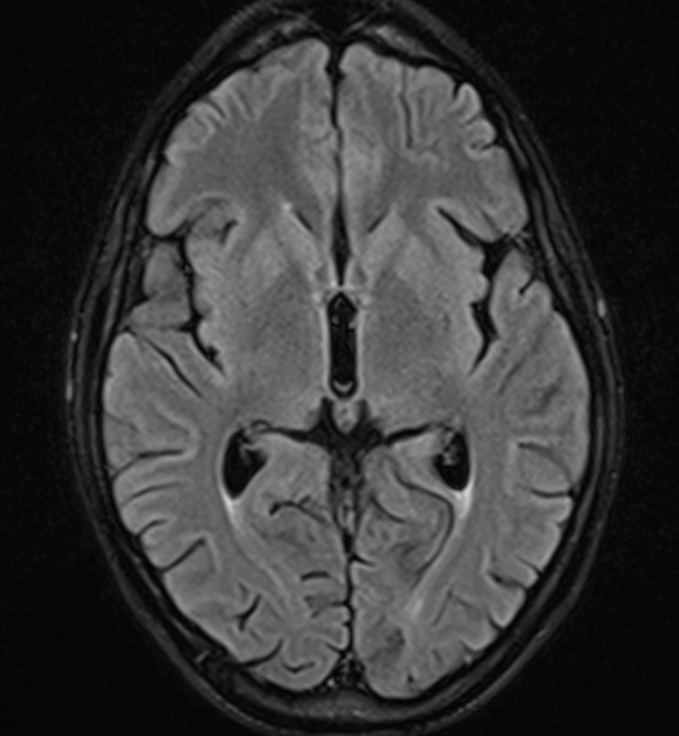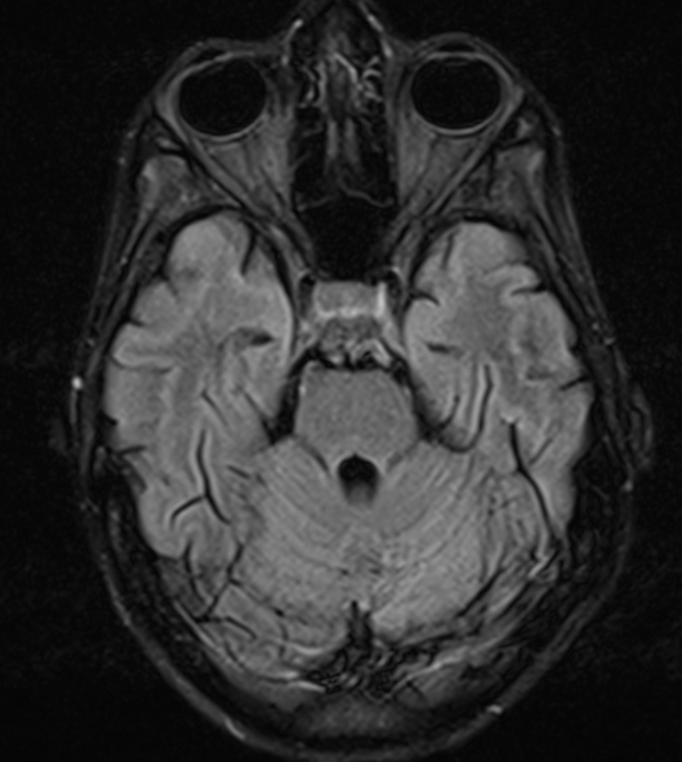
Рис. 2.2.1.1 Примеры срезов, выполненных в последовательности FLAIR.

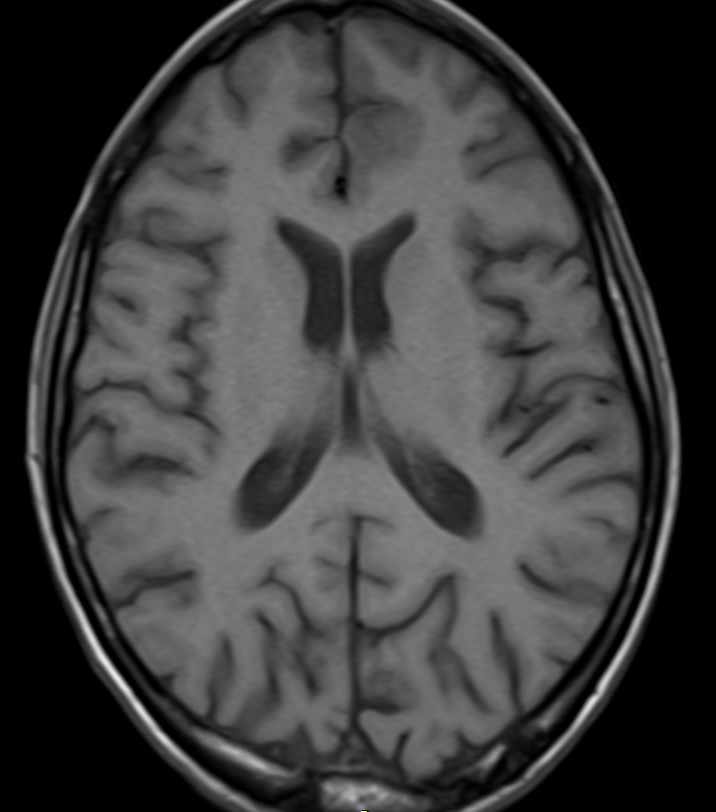

Рис. 2.2.1.2 Примеры срезов, выполненных в последовательности Т1.

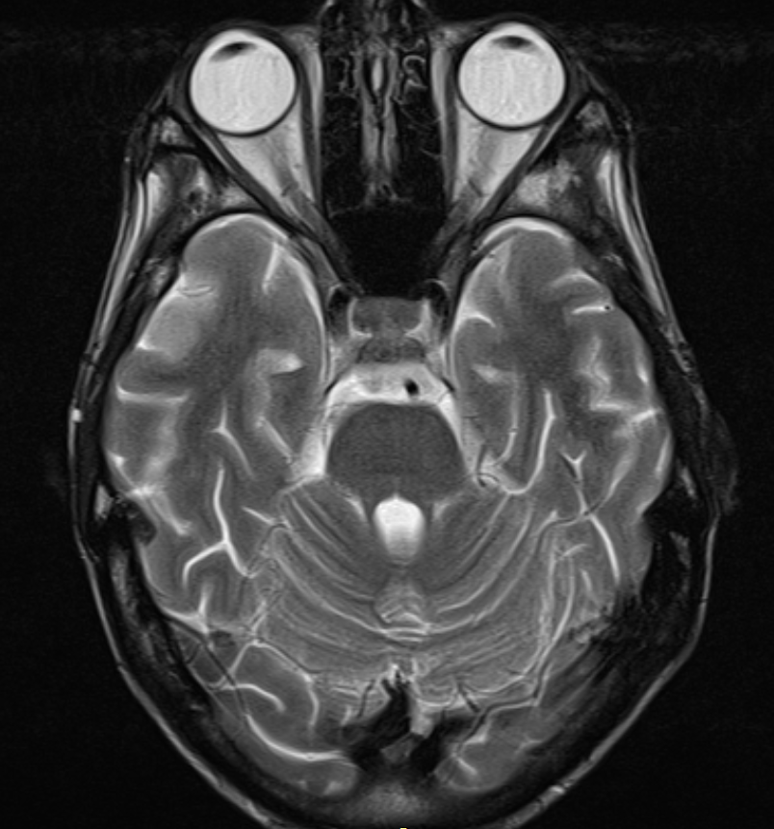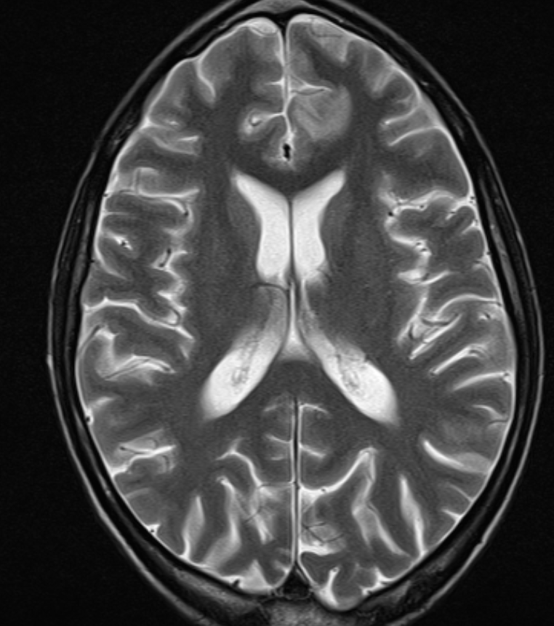
Рис. 2.2.1.3 Примеры срезов, выполненных в последовательности Т2.
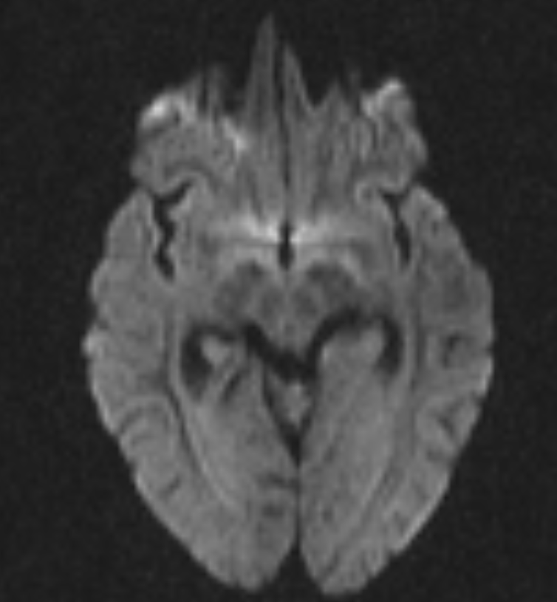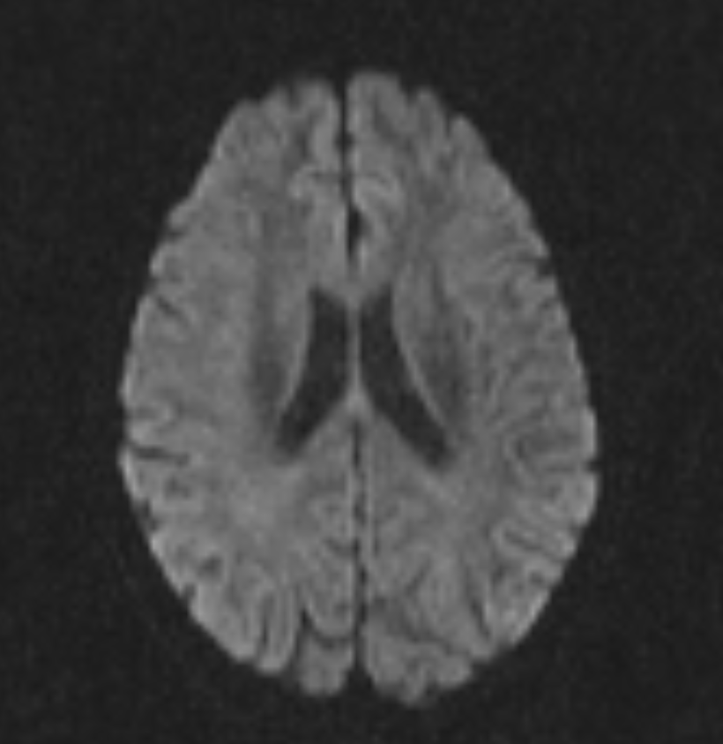
Рис. 2.2.1.4 Примеры диффузионно-взвешенных изображений (b= 1000).

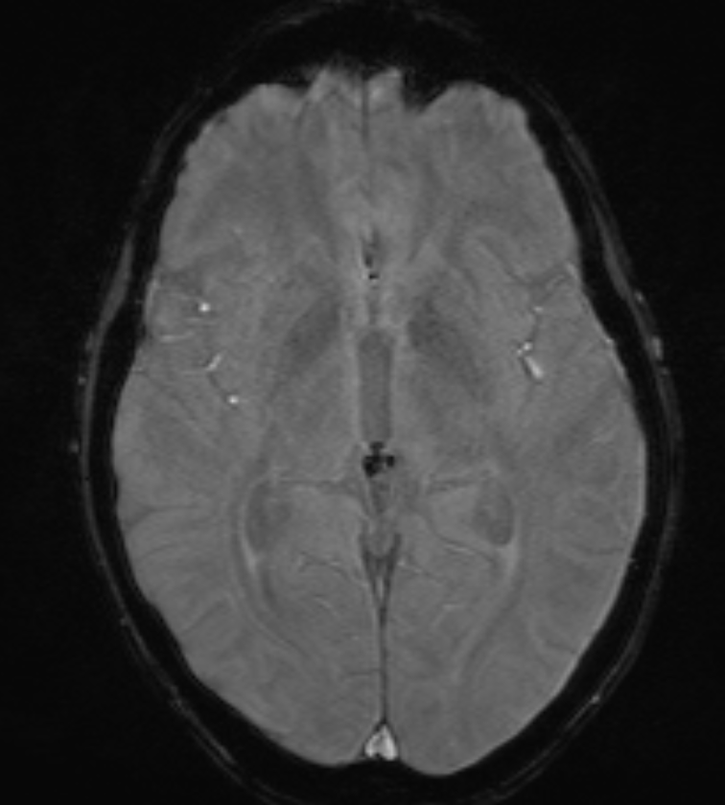
Рис. 2.2.1.5 Примеры срезов, выполненных в последовательности SWI.

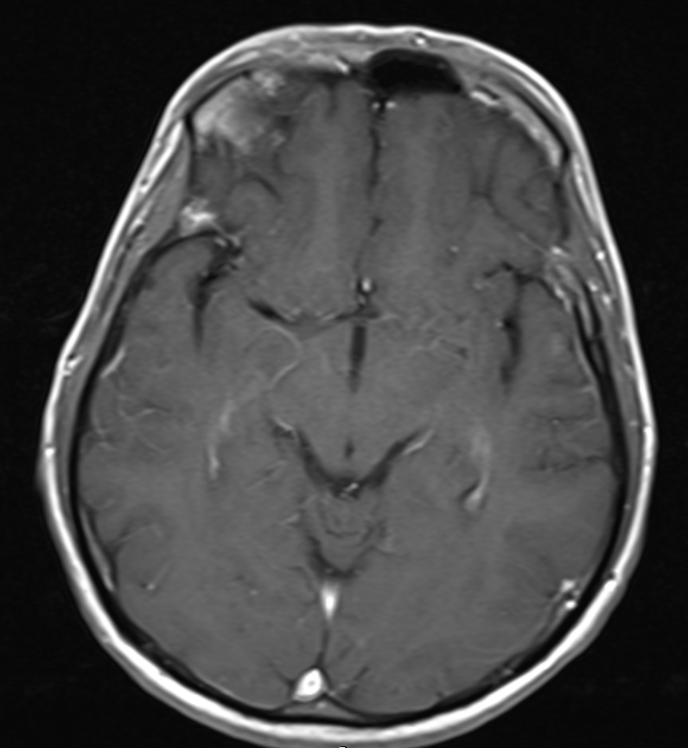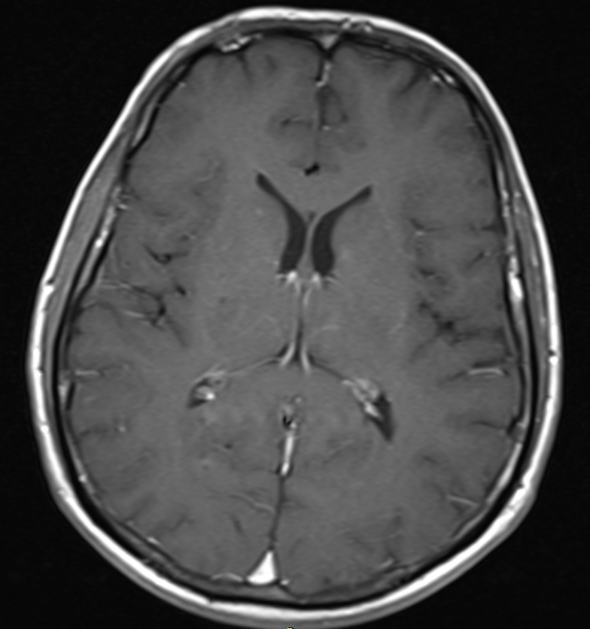
Рис. 2.2.1.6 Примеры срезов, выполненных в последовательности Т1 после контрастирования.

После получения Т2-FLAIR, Т1-, Т2-взвешенные изображения в трех проекциях, SWI, ДВИ всем пациентам вводилось ручным способом контрастное вещество «Магневист®» (Bayer Schering Pharma AG, Германия) в объеме 0,2 мл/кг (0,1 ммоль/кг). После введения были получены Т1-взвешенные изображения трех проекциях. После введения контрастного препарата появляется кольцевидное или узловое его накопление в активной зоне, хорошо отличающееся от окружающего гипоинтесивного отека. Производилось вычисление объема кольцевидных очагов токсоплазменного поражения.

2.2.2. Вычисление объема очагов поражения
Анализ полученных постконтрастных изображений производился с помощью АПК «АрхиМед».
АПК «АрхиМед» представляет собой комплекс аппаратных и программных средств выполнения и протоколирования медицинских диагностических исследований. Он обеспечивает:
- получение необходимой визуальной диагностической информации путём сопряжения с медицинским диагностическим оборудованием (рентгеновские аппараты, аппараты ультразвуковой диагностики (УЗИ), компьютерные томографы (КТ), магнитно-резонансные томографы (МРТ), эндоскопические видеосистемы и др.) по различным интерфейсам;
- ведение единой базы данных регистрационных карточек пациентов, протоколов исследований и изображений;
- предоставление врачу-диагносту набора инструментов по обработке результатов исследований;
- автоматизированное заполнение протоколов исследований, документирование результатов исследований и формирование статистической отчётности.

С помощью функции обработки и анализа медицинских изображений производилось вычисление объема. Поскольку все очаги представляли собой по форме эллипсоид, вычисление объема производилось по формуле:
$V=\frac{4}{3}× π×a×b×c$,
где V – это объем очага, мм³, a -первая (большая) полуось, мм, b - вторая (средняя) полуось, мм, c - третья (малая) полуось, мм. С помощью функции встроенной линейки производилось вычисление длин осей очагов, значения длин делились на 2 и производилось вычисление по указанной выше формуле.

2.2.3. Статистическая обработка результатов исследования
Статистическая обработка результатов проводилась в пакете программ IBM SPSS Statistics 23. Результаты статистической обработки полученных данных были представлены в виде таблиц и графиков с пояснениями. Для описания количественных показателей приводились показатели взвешенного среднего арифметического и стандартного отклонения (М+SD). Для оценки качественных показателей приводились проценты, отражающие долю от всех случаев выборки, для которой характерны данные показатели. Для сравнения выборок данных использовались следующие статистические критерии: непараметрический критерий Манна-Уитни (для сравнения двух независимых, ненормально распределенных выборок), причём различия считались статистически достоверными, если значение полученного U-критерия было больше табличного значения, при установленном уровне вероятности р < 0,05; непараметрический критерий Уилкоксона (для сравнения двух независимых, ненормально распределенных выборок), причём различия считались статистически достоверными, если значение полученного W-критерия было больше табличного значения, при установленном уровне вероятности р < 0,05; точный критерий Фишера (для оценки тесноты связи двух явлений).
ГЛАВА 3. РЕЗУЛЬТАТЫ ИССЛЕДОВАНИЙ
3.1. Результаты анализа историй болезни
Было проведено обследование 38 пациентов в возрасте от 25 до 52 лет (средний возраст составил 35,2 + 5,5 лет), из них 17 мужчин (средний возраст 34,8 + 6,6 лет), 21 женщин (средний возраст 35,6 + 4,7 лет).
Анализ результатов полученных в ходе исследования историй болезней показал, что у 38 пациентов (100%) был выставлен основной диагноз «ВИЧ-инфекция 4В стадия (С3 по CDC)». Среди осложнений основного заболевания диагноз токсоплазмоз головного мозга был поставлен 38 пациентам (100%), туберкулеза легких - 15 пациентам (39,5%), туберкулеза внелегочной локализации – 4 пациентам (10,5%), орофарингеального кандидоза у 38 пациентов (100%).
До назначения антиретровирусной терапии всем пациентам было выполнено иммунологическое исследование субпопуляции лимфоцитов и молекулярно-биологическое исследование вирусной нагрузки ВИЧ-инфекции.
Антиретровирусная терапия была назначена 38 пациентам (100%) на фоне лечения сопутствующих инфекционных патологий.
Для верификации диагноза токсоплазмоза головного мозга всем пациентам были выполнены следующие лабораторно-инструментальные методы исследования:
- иммунно-ферментный анализ крови на антитела классов IgG и IgM к Т.gondii;
- исследование ликвора с помощью полимеразно-цепной реакции на ДНК Т.gondii;
- Магнитно-резонансная томография головного мозга на томографе «Siemens Magnetom Avanto 1,5 Т» (Германия) с внутривенным контрастированием препаратом «Магневист®» (Bayer Schering Pharma AG, Германия) в объеме 0,2 мл/кг (0,1 ммоль/кг) в кабинете МРТ Рентгеновского отделения СПб ГБУЗ «Городская Мариинская больница». Исследование выполнялось пациентам дважды: до начала терапии токсоплазмоза головного мозга и во время лечения. Среднее временной промежуток между началом терапии и повторной магнитно-резонансной томографией головного мозга составил 35,1 + 7,5 дня.
У всех пациентов серологически были обнаружены положительные титры иммуноглобулинов класса G, у 20 человек — одновременно антитела классов и M и G.
По результатам ПЦР на токсоплазму у всех пациентов был положительный анализ на ДНК Т.gondii.
При анализе иммунологического исследования субпопуляции лимфоцитов было выявлено, что у 12 пациентов (31,6%) на начало лечения токсоплазмоза уровень CD4+ лимфоцитов был больше 100 кл/мкл, у 26 (68,4%) был меньше 100 кл/мкл.
В соответствии с поставленными задачами было сформировано 2 группы:
Первая группа – 16 пациентов (42,1%), проходившие лечение нейротоксоплазмоза препаратами Пириметамин + Сульфадоксин (Фансидар®) и клиндамицин. Средний временной промежуток между началом терапии и повторной магнитно-резонансной томографией головного мозга у данной группы составил 34,8 + 8,7 дней. Дозировки препаратов были следующими: пириметамин / сульфадоксин (таблетки 25 / 500 мг), 200 мг (8 таблеток) из расчета по пириметамину в первый день, далее 50 мг (при массе тела < 60 кг) или 75 мг (при массе тела > 60 кг) в сутки в сочетании с фолинатом кальция (по 25 мг) в / м; клиндамицин – по 600 мг 6 р/д.
Вторая группа – 22 пациентов (57,9%), проходившие лечение нейротоксоплазмоза препаратом Сульфаметоксазол + Триметоприм (Бисептол®). Средний временной промежуток между началом терапии и повторной магнитно-резонансной томографией головного мозга у данной группы составил 35,3 + 6,6 дня. Дозировка препарата сульфаметоксазол/триметоприм была 5 / 25 мг / кг.

  - Результаты анализа магнитно-резонансных исследований
Было изучено 76 протоколов магнитно-резонансного исследования головного мозга, суммарно 25156 срезов.
При исследовании сканов, полученных у пациентов до начала терапии токсоплазмоза, было обнаружено 157 очагов, накапливающих контрастное вещество и имеющие различную форму, локализацию и размеры.
При исследовании сканов, полученных у пациентов во время терапии токсоплазмоза, было обнаружено 143 очага, накапливающих контрастное вещество и имеющие различную форму, локализацию и размеры.
По локализации очаги до лечения распределялись следующим образом: в большом мозге располагалось 125 очагов (79,6%), при этом в субкортикальных отделах было найдено 65 очагов (41,4%), в области базальных ганглиев - 37 очагов (23,6%), в области таламуса - 23 очага (14,6%); в мозжечке 25 очагов (15,9%); в мосте – 7 очагов (4,5%).
На сериях томограмм, выполненных пациентам на фоне лечения, в большом мозге было обнаружено 118 очагов (82,5%) при этом в субкортикальных отделах было найдено 62 очагов (43,4%), в области базальных ганглиев - 34 очагов (23,7%), в области таламуса - 22 очага (15,4%); в мозжечке 20 очагов (14,0%); в мосте – 5 очагов (3,5%) (Рис. 3.2.1).

Рис. 3.2.1 Изменение количества очагов в зависимости от локализации и лечения
В группе пациентов, принимавших Сульфаметоксазол + Триметоприм (Бисептол®), до лечения было выявлено 99 очагов, накапливающих контрастное вещество (63%), после лечения – 93 (65%).
По локализации очаги у данной группы пациентов распределялись следующим образом: до лечения в большом мозге было обнаружено 81 очаг (51,6%) – в субкортикальных отделах было найдено 45 очагов (28,7 %), в области базальных ганглиев - 23 очагов (14,6 %), в области таламуса - 13 очага (8,3 %), в мозжечке - 16 (10,2%), в мосте - 2 очага (1,2%).
На фоне лечения в большом мозге было обнаружено 78 (54,5%) - в субкортикальных отделах было найдено 43 очагов (30,0%), в области базальных ганглиев - 22 очагов (15,4%), в области таламуса - 13 очага (9,1%), в мозжечке - 14 (9,8%), в мосте - 1 очаг (0,7%).
В группе пациентов, принимавших Пириметамин + Сульфадоксин (Фансидар®) и клиндамицин, до лечения было выявлено 58 очагов (37%), накапливающих контрастное вещество, после лечения – 50 (35%).
По локализации очаги у данной группы пациентов распределялись следующим образом: до лечения в большом мозге было обнаружено 44 (28,0%) - в субкортикальных отделах было найдено 20 очагов (12,7%), в области базальных ганглиев - 14 очагов (8,9%), в области таламуса - 10 очагов (6,4%), в мозжечке - 9 (5,8%), в мосте - 5 очага (3,2%).
На фоне лечения в большом мозге было обнаружено 40 (28,0%) - в субкортикальных отделах было найдено 19 очагов (13,3%), в области базальных ганглиев - 12 очагов (8,4 %), в области таламуса - 9 очагов (6,3 %), в мозжечке - 6 (4,2%), в мосте - 4 очага (2,8%), соответственно (Рис. 3.2.2).

Рис. 3.2.2 Изменение количества очагов в зависимости от локализации и препарата
При подсчете объема поражения вещества головного мозга токсоплазменным энцефалитом были получены следующие данные: до начала лечения суммарно у всех пациентов объем поражения составлял 302378,8 мм³. На фоне проводимой терапии объем поражения суммарно у всех пациентов составлял 130326,4 мм³.
В группе пациентов, принимавших Сульфаметоксазол + Триметоприм (Бисептол®), до лечения объем всех очагов равнялся 179469,8 мм³ (59,4%). После лечения этот объем равнялся 79707,9 мм³ (61,2%).
В группе пациентов, принимавших Пириметамин + Сульфадоксин (Фансидар®) и клиндамицин, до лечения объем всех очагов составлял 122909,1 мм³ (40,6%). После лечения этот объем равнялся 50618,4 мм³ (38,8%) (Рис. 3.2.3).

Рис. 3.2.3 Изменение объема очагов в зависимости от препарата
При оценке полученных данных было выяснено, что у большинства пациентов, принимавших Сульфаметоксазол + Триметоприм (Бисептол®) (86,4%) размеры очагов уменьшились. У одного пациента (4,5%) размер очагов не изменился. У двух пациентов размер очагов увеличился (9,1%). Объемы очагов до начала терапии и на фоне терапии представлены в таблице 3.2.1.
Таблица 3.2.1
Объем очагов до начала терапии и на фоне терапии Сульфаметоксазолом + Триметопримом (Бисептол®)
Пациент | Объем очагов до начала терапии (мм³) | Объем очагов на фоне терапии (мм³)
1 | 6307,2 | 884,8
2 | 1085,9 | 1067,6
3 | 2070,8 | 691,6
4 | 21625,1 | 2555,1
5 | 201,0 | 94,2
6 | 8151,3 | 748,7
7 | 11164,1 | 2560,3
8 | 3177,7 | 618,8
9 | 2827,4 | 696,9
10 | 6927,7 | 6927,7
11 | 4188,5 | 622,0
12 | 3434,8 | 5058,4
13 | 5223,4 | 1933,6
14 | 523,5 | 179,5
15 | 58955,1 | 19007,6
16 | 971,2 | 358,1
17 | 9932,6 | 4572,0
18 | 567,0 | 403,1
19 | 651,8 | 20491,5
20 | 3630,1 | 718,3
21 | 17531,1 | 5328,1
Продолжение таблицы 3.2.1
22 | 10321,1 | 4188,4
Ʃ | 179469,8 | 79707,9

В данной таблице оценивается изменение объема очагов на фоне терапии сульфаметоксазолом + триметопримом (Бисептол®). При проведении анализа Уилкоксона по представленным в таблице данным было получено значение р=0,001. Исходя из результата анализа можно сделать вывод о статистической значимости различий объемов очагов до начала лечения и на фоне лечения (Рис. 3.2.4).

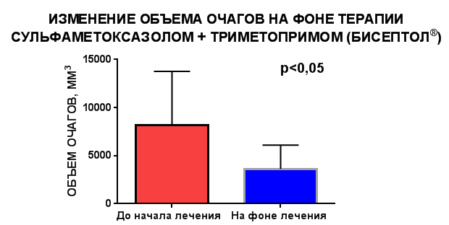
Рис. 3.2.4 Изменение объема очагов на фоне терапии Сульфаметоксазолом + Триметопримом (Бисептол®)

При оценке полученных данных было выяснено, что у большинства пациентов, принимавших Пириметамин + Сульфадоксин (Фансидар®) и клиндамицин (93,8%) размеры очагов уменьшились. У одного пациента (6,2%) размер очагов не изменился. Объемы очагов до начала терапии и на фоне терапии представлены в таблице 3.2.2.
Таблица 3.2.2
Объем очагов до начала терапии и на фоне терапии Пириметамином + Сульфадоксином (Фансидар®)
Пациент | Объем очагов до начала терапии (мм³) | Объем очагов на фоне терапии (мм³)
1 | 562,8 | 150,7
2 | 16388,1 | 8745,1
3 | 1231,5 | 163,3
4 | 2256,7 | 196,3
5 | 20444,4 | 10890,8
6 | 15393,8 | 3783,0
7 | 402,1 | 205,2
8 | 1870,2 | 1870,2
9 | 9005,3 | 1516,3
10 | 15577,0 | 8105,3
11 | 4792,5 | 3539,5
12 | 8838,3 | 1130,4
13 | 2890,2 | 2348,3
14 | 5815,0 | 989,4
15 | 10946,8 | 4732,2
16 | 6493,4 | 2251,4
Ʃ | 122909,1 | 50618,4

В данной таблице оценивается изменение объема очагов на фоне терапии комбинацией Пириметамина + Сульфадоксина (Фансидар®) и клиндамицина. При проведении анализа Уилкоксона по представленным в таблице данным было получено значение р=0,001. Исходя из результата анализа можно сделать вывод о статистической значимости различий объемов очагов до начала лечения и на фоне лечения (Рис. 3.2.5).

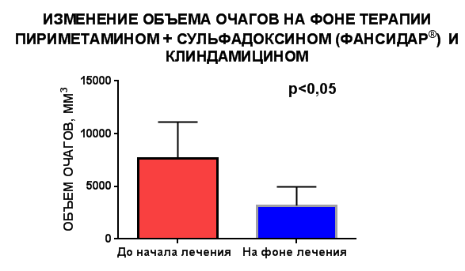
Рис. 3.2.5 Изменение объема очагов на фоне терапии комбинацией Пириметамина + Сульфадоксина (Фансидар®) и клиндамицина.
В таблице 3.2.3 отображены данные о разницах между объемами очагов до лечения и на фоне лечения в обеих группах пациентов.

Таблица 3.2.3
Разница между объемами очагов до лечения и на фоне лечения
Пациент из группы принимавших Пириметамин + Сульфадоксин (Фансидар®) и клиндамицин | Разница между объемами до начала терапии и на фоне терапии (мм³) | Пациент из группы принимавших Сульфаметоксазол + Триметоприм (Бисептол®) | Разница между объемами до начала терапии и на фоне терапии (мм³)
1 | 412,0 | 1 | 5422,3
2 | 7642,9 | 2 | 18,3
3 | 1068,1 | 3 | 1379,1
4 | 2060,3 | 4 | 19069,9
5 | 9553,5 | 5 | 106,8
6 | 11610,8 | 6 | 7402,6
7 | 196,8 | 7 | 8603,7
8 | 0 | 8 | 2558,8
9 | 7489,0 | 9 | 2130,5
10 | 7471,7 | 10 | 0
11 | 1252,9 | 11 | 3566,7
12 | 7707,8 | 12 | -1623,6
13 | 541,9 | 13 | 3289,771
14 | 4825,4 | 14 | 344,0
15 | 6214,5 | 15 | 39947,4
16 | 4242,1 | 16 | 613,1
 |  | 17 | 5360,6
 |  | 18 | 163,8

Продолжение таблицы 3.2.3
 |  | 19 | -19839,7
 |  | 20 | 2911,7
 |  | 21 | 12202,9
 |  | 22 | 10321,1

В данной таблице сравнивается разница между объемами очагов на фоне терапии Пириметамином + Сульфадоксином (Фансидар®) и клиндамицином и сульфаметоксазолом + триметопримом (Бисептол®). При проведении анализа Манна-Уитни по представленным в таблице данным было получено значение р=0,55. Исходя из результата анализа можно сделать вывод об отсутствии статистической значимости различий изменений объемов очагов до начала лечения и на фоне лечения разными группами препаратов 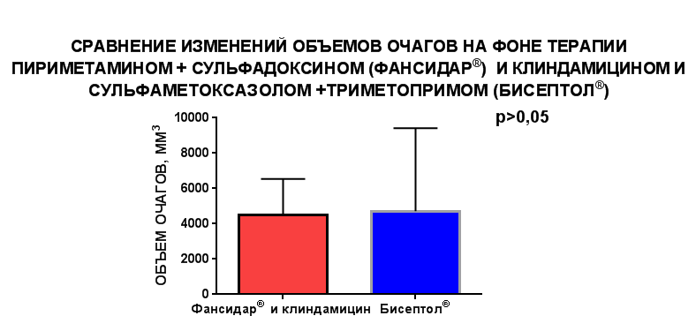
Рис. 3.2.6 Сравнение изменений объемов очагов на фоне терапии пириметамином + сульфадоксином (Фансидар®) и клиндамицином и Сульфаметоксазолом + Триметопримом (Бисептол®)
По уровню CD4-лимфоцитов пациенты были разделены на 2 группы, соответственно больше 100 кл/мкл и меньше 100 кл/мкл. В качестве параметра сравнения было выбрано количество очагов в головном мозге. По количеству очагов в головном мозге пациенты были разделены на группы с одиночным очагом и множественным поражением головного мозга (Табл. 3.2.4).
Табл. 3.2.4
Распределение пациентов количеству CD4+ лимфоцитов/мкл и количеству очагов в головном мозге, абс. вел
Количество CD4+ лимфоцитов/мкл | Количество очагов в головном мозге |  | Итого:
 | >1 очага | 1 очаг
>100 | 11 | 1 |  | 12
<100 | 20 | 6 |  | 26
Итого: | 31 | 7 |  | 38

В данной таблице указывается распределение пациентов по количеству CD4+ клеток/мкл и очагов в головном мозге. При расчете точного критерия Фишера был получен уровень значимости p=0,395, что указывает на отсутствие корреляции между уровнем CD4-лимфоцитов и количеством очагов в головном мозге.

Ниже приведены два клинических примера. Первому пациенту проводили лечение пириметамином + сульфадоксином (Фансидар®) и клиндамицином. Первое исследование головного мозга было выполнено до начала лечения, второе - через 33 дня после начала лечения

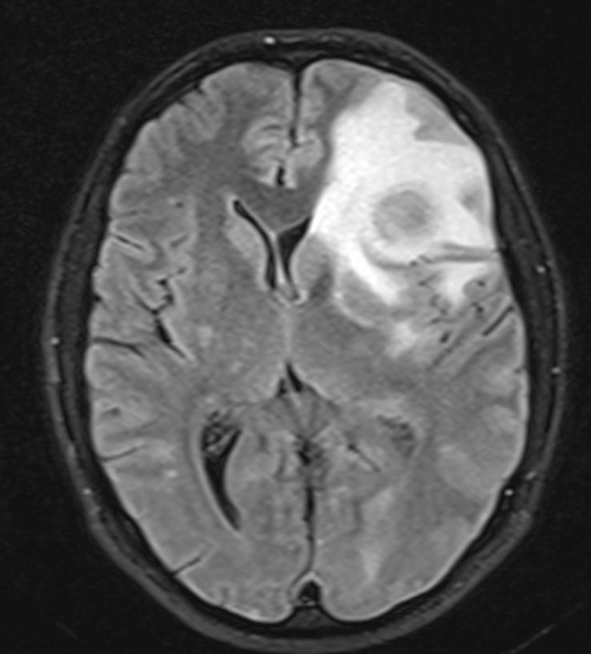
Рис. 3.2.6 Пациент №1. МРТ головного мозга с контрастированием. Последовательность FLAIR. Очаг в левой лобной доле с выраженным перифокальным отеком.

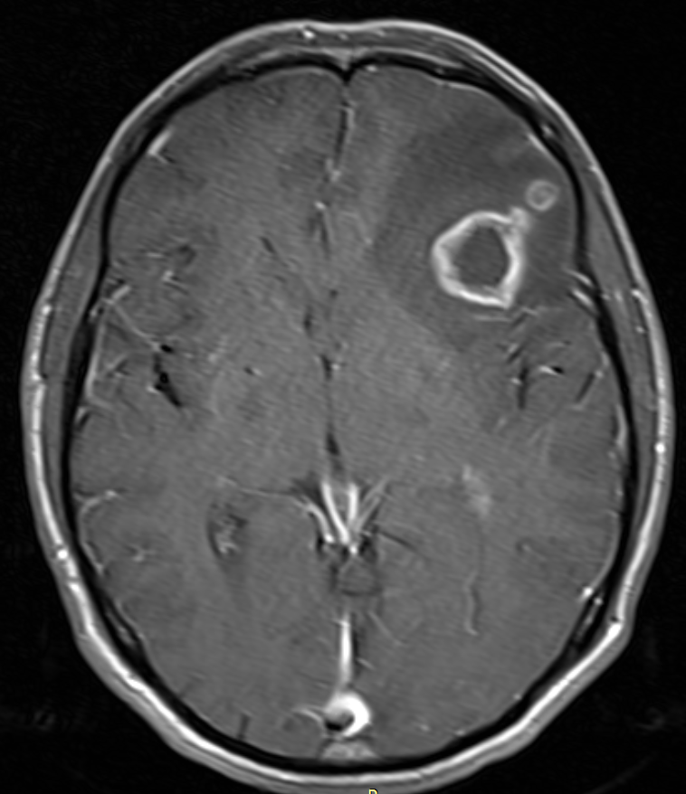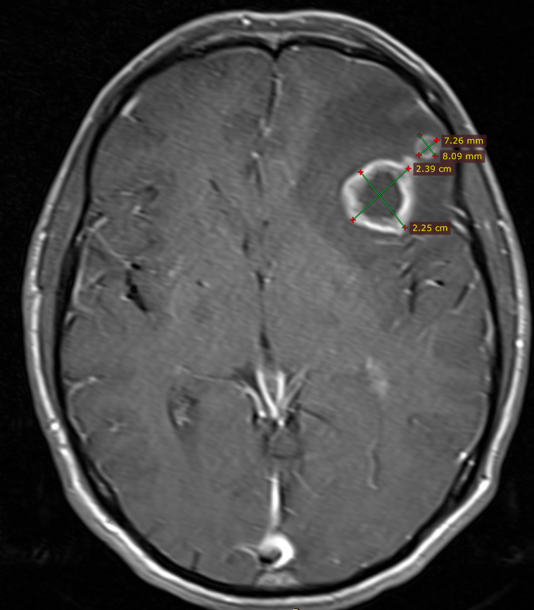
Рис. 3.2.7 Пациент №1. МРТ головного мозга с контрастированием. Последовательность Т1 после внутривенного контрастирования в аксиальной плоскости. Накопление контрастного препарата очагом по периферии, размеры образования 2,4х2,3 см. Латеральнее первого образования определяется второе меньших размеров 7х8 мм.
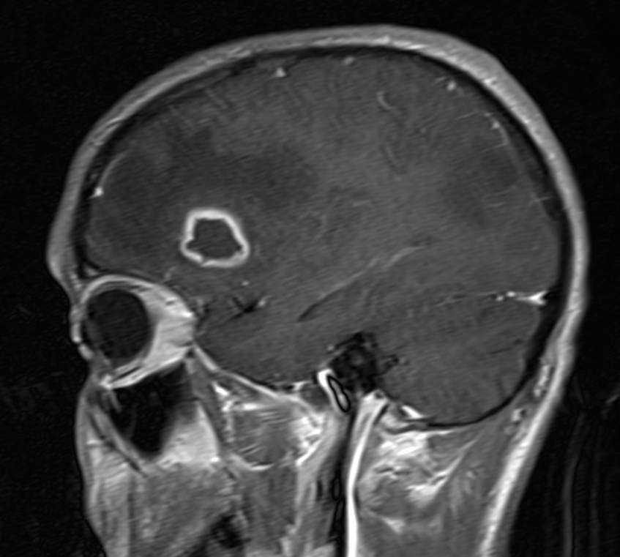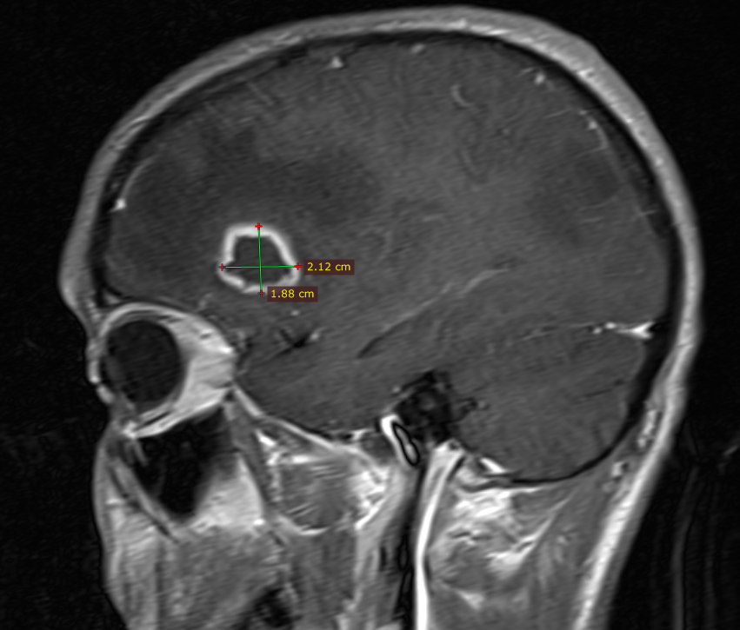
Рис. 3.2.6 Пациент №1. МРТ головного мозга с контрастированием. Последовательность Т1 после внутривенного контрастирования в сагиттальной плоскости. Накопление контрастного препарата очагом по периферии, размеры образования 2,1х1,8 см.
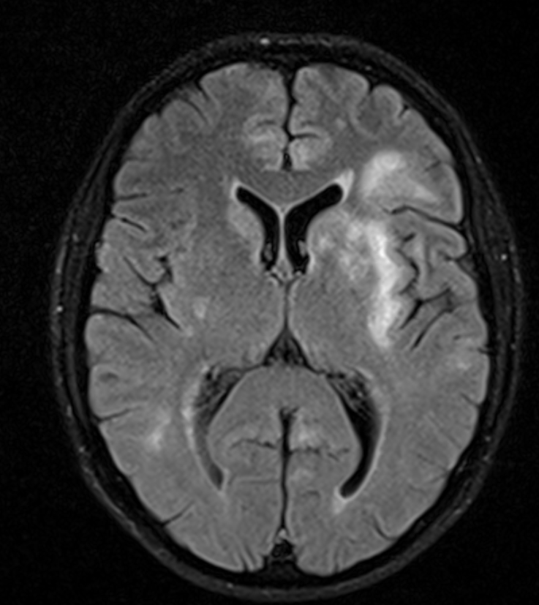
Рис. 3.2.6 Пациент №1. МРТ головного мозга с контрастированием, выполненная через 33 дня от начала терапии. Последовательность FLAIR. Очаг в левой лобной доле значительно уменьшилось, перифокальный отек также стал менее выражен.
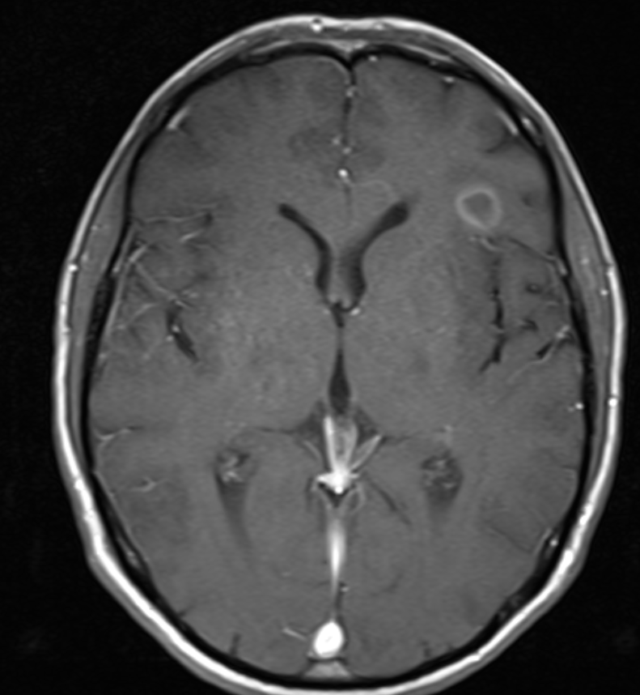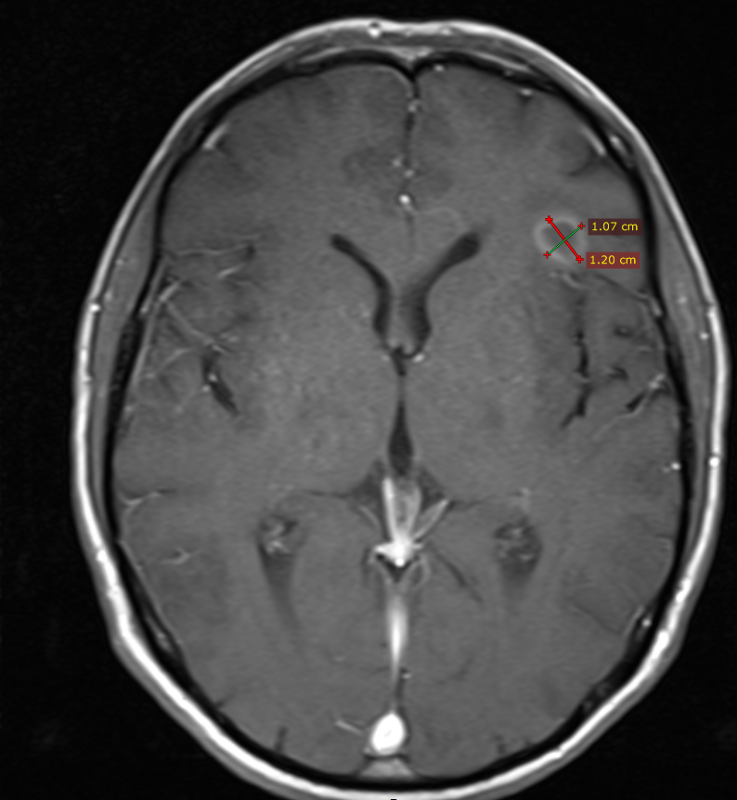
Рис. 3.2.7 Пациент №1. МРТ головного мозга с контрастированием, выполненная через 33 дня от начала терапии. Последовательность Т1 после внутривенного контрастирования в аксиальной плоскости. Накопление контрастного препарата очагом по периферии, размеры образования 1,0х1,3 см. Второе образование более не определяется.
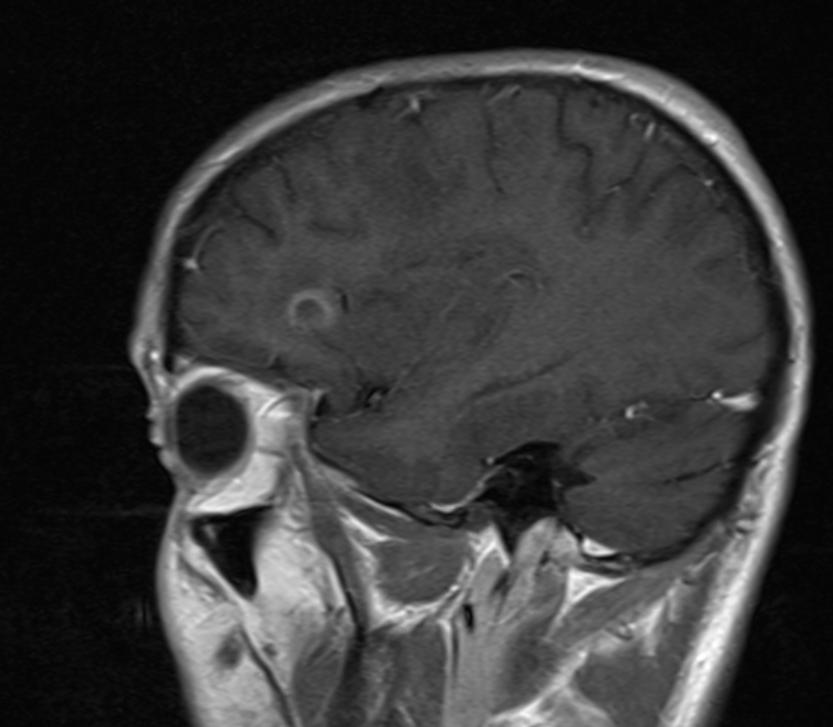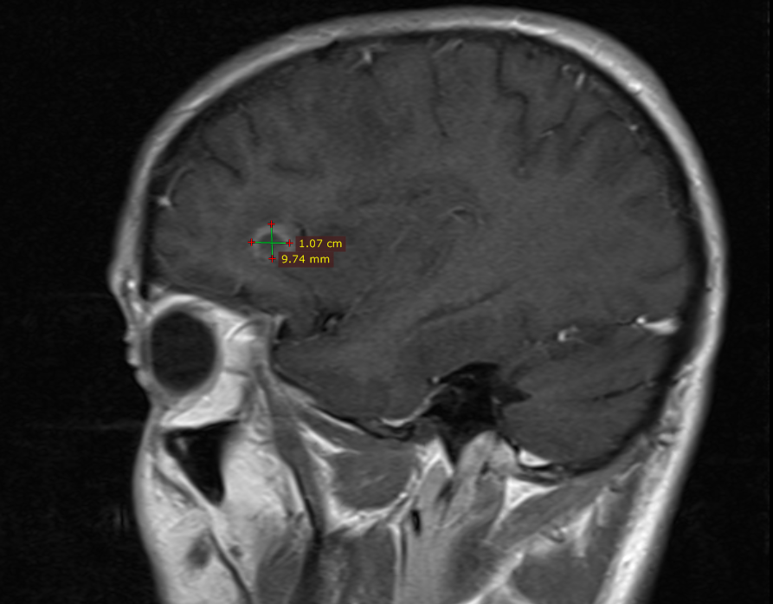
Рис. 3.2.8 Пациент №1. МРТ головного мозга с контрастированием выполненная через 33 дня от начала терапии. Последовательность Т1 после внутривенного контрастирования в сагиттальной плоскости. Накопление контрастного препарата очагом по периферии, размеры образования 1,1х0,9 см.

Второму пациенту проводили лечение Сульфаметоксазолом +Триметопримом (Бисептол®). Первое исследование головного мозга было выполнено до начала лечения, второе - через 30 дней после начала лечения

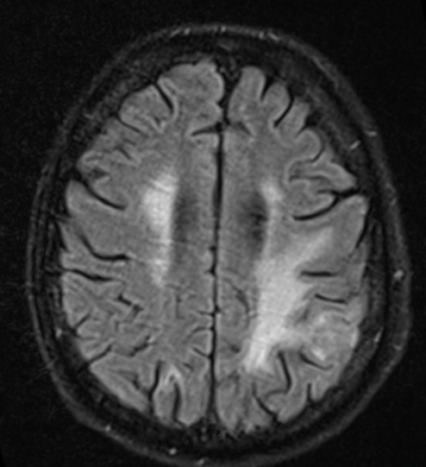
Рис. 3.2.9 Пациент №2. МРТ головного мозга с контрастированием. Последовательность FLAIR. Очаг в левой теменной доле с выраженным перифокальным отеком.
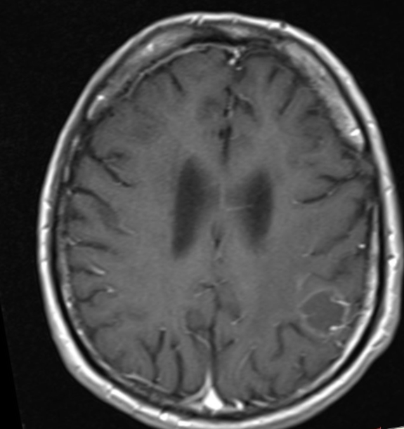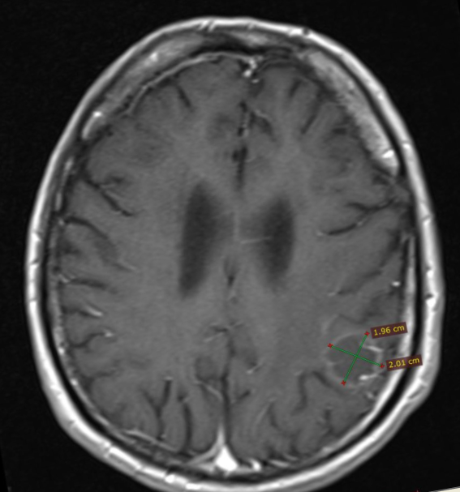
Рис. 3.2.10 Пациент №2. МРТ головного мозга с контрастированием. Последовательность Т1 после внутривенного контрастирования в аксиальной плоскости. Накопление контрастного препарата очагом по периферии, размеры образования 2,0х2,0 см.

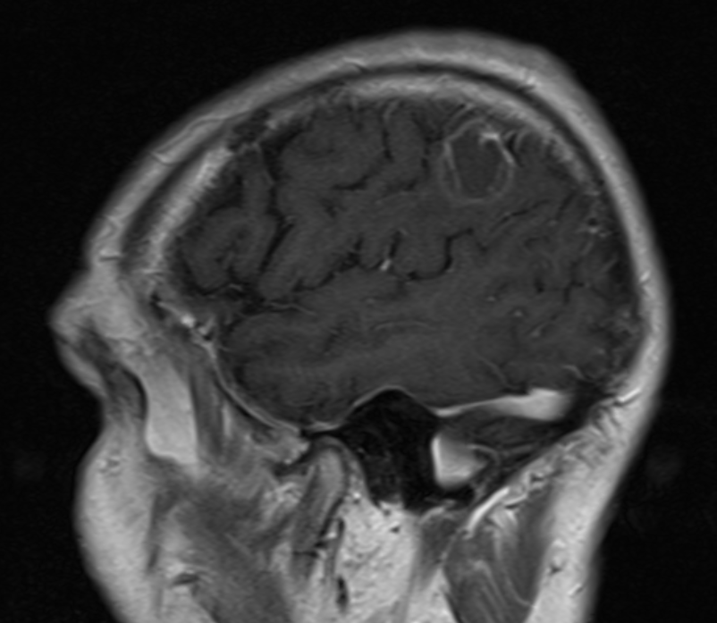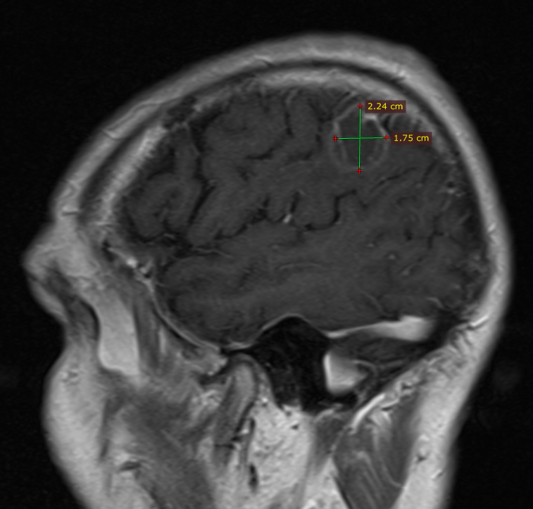
Рис. 3.2.11 Пациент №2. МРТ головного мозга с контрастированием. Последовательность Т1 после внутривенного контрастирования в сагиттальной плоскости. Накопление контрастного препарата очагом по периферии, размеры образования 2,2х1,7 см.
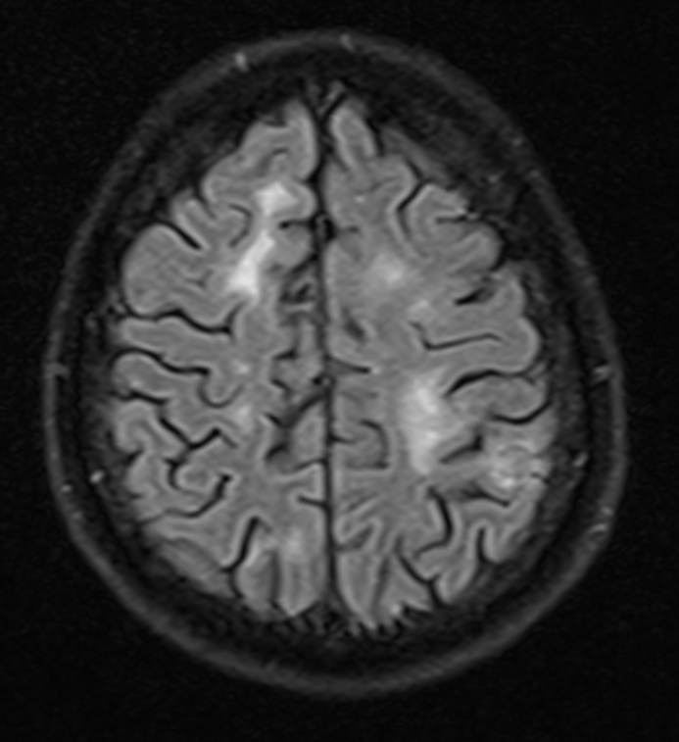
Рис. 3.2.12 Пациент №2. МРТ головного мозга с контрастированием, выполненная через 33 дня от начала терапии. Последовательность FLAIR. Очаг в левой теменной доле значительно уменьшилось, перифокальный отек также стал менее выражен.
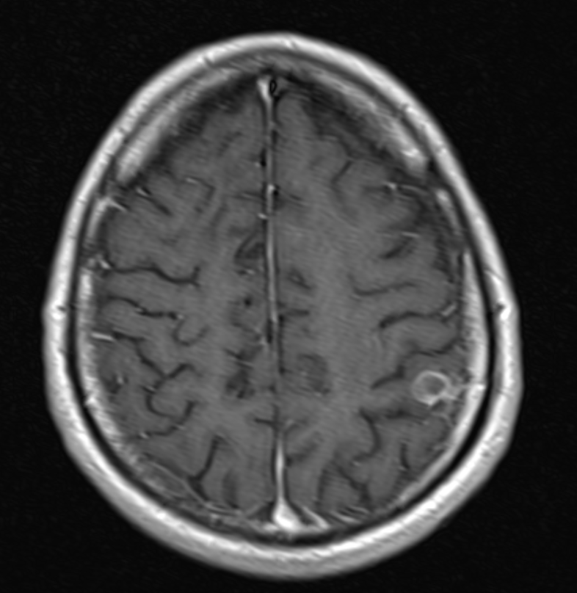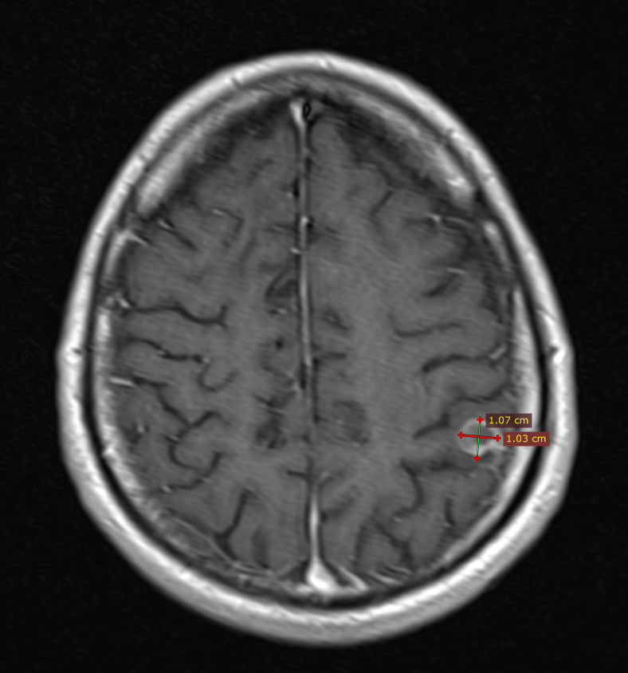
Рис. 3.2.13 Пациент №2. МРТ головного мозга с контрастированием, выполненная через 30 дня от начала терапии. Последовательность Т1 после внутривенного контрастирования в аксиальной плоскости. Накопление контрастного препарата очагом по периферии, размеры образования 1,0х1,0 см.
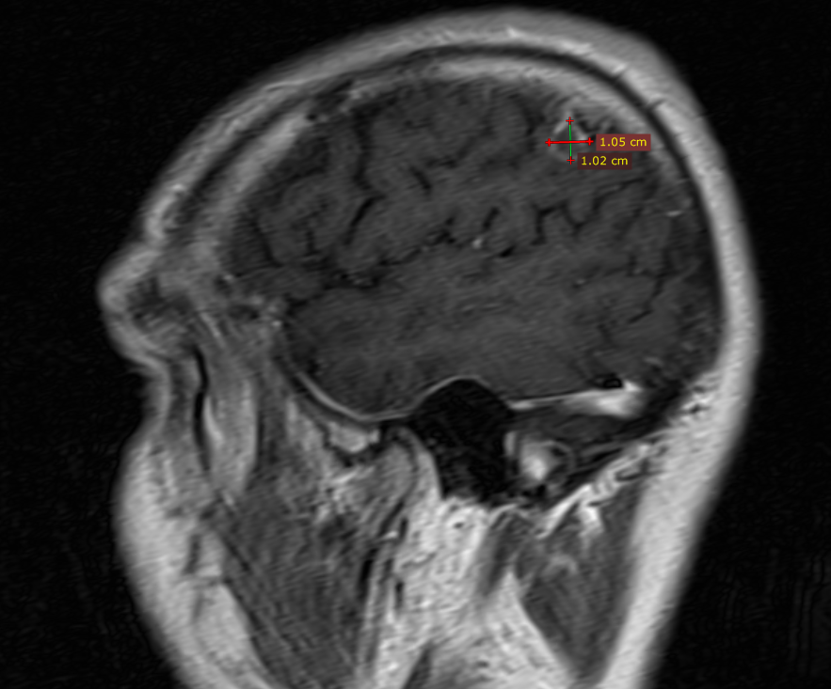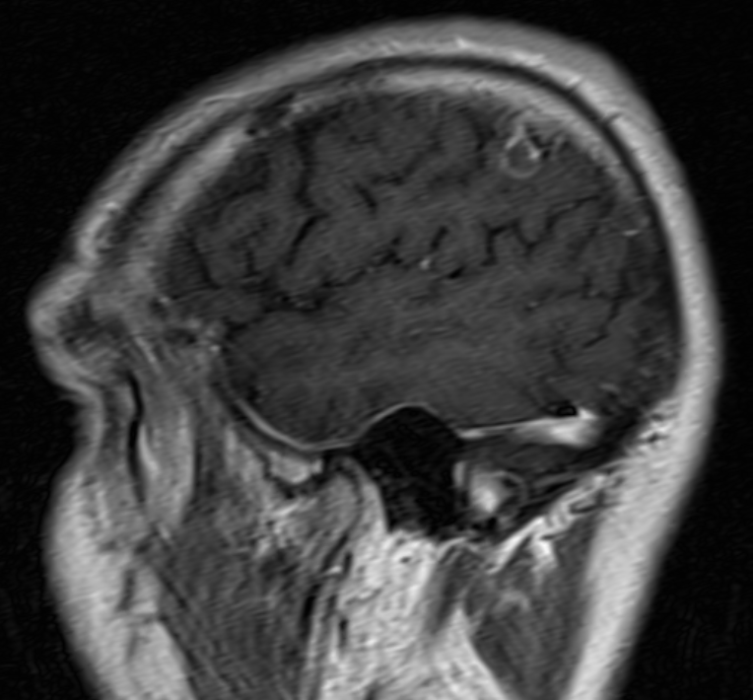
Рис. 3.2.14 Пациент №2. МРТ головного мозга с контрастированием, выполненная через 30 дня от начала терапии. Последовательность Т1 после внутривенного контрастирования в сагиттальной плоскости. Накопление контрастного препарата очагом по периферии, размеры образования 1,0х1,0 см.

ЗАКЛЮЧЕНИЕ И ВЫВОДЫ
Заключение
Целью настоящего исследования являлась оценка магнитно-резонансной картины ВИЧ-ассоциированного нейротоксоплазмоза у пациентов на фоне этиотропной терапии.
В ходе исследования были изучены особенности клинико-лабораторного и радиологического течения нейротоксоплазмоза на фоне терапии, а так же влияние этой терапии на разрешение патологического процесса по данным магнитно-резонансной томографии.
В исследовании приняли участие 38 пациентов в возрасте 25 до 52 лет с ВИЧ-инфекцией 4В стадии (С3 по CDC), которая осложнилась развитием токсоплазмоза головного мозга. Был проведен анализ историй болезней пациентов, а так же магнитно-резонансных исследований головного мозга, которые проводились им до терапии и во время терапии токоплазмоза.
При анализе данных историй болезни было обнаружено, что всем пациентам до лечения проводилось иммунологическое исследование субпопуляции лимфоцитов и молекулярно-биологическое исследование вирусной нагрузки ВИЧ-инфекции. Кроме того, для верификации диагноза токсоплазмоза головного мозга всем пациентам были выполнены следующие лабораторно-инструментальные методы исследования: иммуно-ферментный анализ крови на антитела классов IgG и IgM к Т.gondii; исследование ликвора с помощью полимеразно-цепной реакции на ДНК Т.gondii; магнитно-резонансная томография головного мозга на томографе «Siemens Magnetom Avanto 1,5 Т» (Германия) с внутривенным контрастированием препаратом «Магневист®» (Bayer Schering Pharma AG, Германия) в объеме 0,2 мл/кг (0,1 ммоль/кг) в кабинете МРТ Рентгеновского отделения СПб ГБУЗ «Городская Мариинская больница».
Согласно проведенному анализу историй болезни пациенты были разделены на 2 группы: первая группа - 16 пациентов, проходившие лечение нейротоксоплазмоза препаратами пириметамин + Сульфадоксин (Фансидар®) и клиндамицин; вторая группа – 22 пациента, проходившие лечение нейротоксоплазмоза препаратом Сульфаметоксазол + Триметоприм (Бисептол®).
В ходе проведенной оценки данных магнитно-резонансных исследований было выявлено, что чаще всего токсоплазмоз поражал отделы большого мозга. Кроме того, в данном исследовании было показано и влияние препаратов пириметамин + Сульфадоксин (Фансидар®) и клиндамицин и Сульфаметоксазол+Триметоприм (Бисептол®) на изменение размеров очагов токсоплазменного поражения головного мозга. Также были получены результаты оценки зависимости количества очагов в головном мозге от уровня CD4+ лимфоцитов в крови.

Выводы:

Магнитно-резонансная томография с внутривенным контрастированием является высокочувствительным методом для диагностики токсоплазмоза головного мозга и оценки локализации и размеров поражения.

Комбинация препаратов пириметамин + сульфадоксин (Фансидар®) и клиндамицин оказала выраженный эффект на регресс размеров очагов токсоплазмоза головного мозга (при сравнении объемов очагов до лечения и на фоне лечения методом непараметрического анализа Уилкоксона было получено значение р=0,001)

Препарат Сульфаметоксазол + Триметоприм (Бисептол®) оказал выраженный эффект на регресс размеров очагов токсоплазмоза головного мозга (при сравнении объемов очагов до лечения и на фоне лечения методом непараметрического анализа Уилкоксона было получено значение р=0,001)

Не было выявлено статистически значимых различий влияний на регресс размеров очагов токсоплазмоза головного мозга при сравнении двух данных схем терапии (при сравнении разностей объемов очагов до лечения и на фоне лечения методом непараметрического анализа Манна-Уитни было получено значение р=0,55).

Не было выявлено статистически значимой корреляции между количеством очагов в головном мозге и уровнем CD4+ лимфоцитов в крови (при расчете точного критерия Фишера был получен уровень значимости p=0,395).

СПИСОК ЛИТЕРАТУРЫ
      - Диагностическая нейрорадиология/ Под ред. В.Н. Корниенко, И.Н. Пронина – М. – 2008. – 1885 стр.

Fact sheet - Latest statistics on the status of the AIDS epidemic| UNAIDS: [Электронный ресурс] // UNAIDS. URL: http://www.unaids.org/en/resources/fact-sheet (Дата обращения: 14.02.2018)
- Инфекционные болезни : национальное руководство / Под ред. Н.Д. Ющука,. Ю.Я. Венгерова. — М. : ГЭОТАР-Медиа, 2009. — 1040 с.
- Worobey , M. Direct evidence of extensive diversity of HIV-1 in Kinshasa by 1960/ M. Worobey [et al.] // Nature.- 2008.- 455.- 661-664.
- Zhu, T. An African HIV-1 sequence from 1959 and implications for the origin of the epidemic/ T. Zhu [et al.] // Nature.- 1998.- 391.- 594-597.
- Gottlieb, M. Pneumocystis carinii pneumonia and mucosal candidiasis in previously healthy homosexual men: evidence of a new acquired cellular immunodeficiency / M. Gottlieb [et al.] // N Engl J Med.- 1981.- 305-1425-1431.
- Masur, H. An outbreak of community-acquired Pneumocystis carinii pneumonia: initial manifestation of cellular immune dysfunction / H. Masur [et al.] // N Engl J Med.- 1981.- 305.-1431-1438.
- Siegal, F.P. Severe acquired immunodeficiency in male homosexuals manifested by chronic perianal ulcerated herpes simplex lesions / F.P. Siegal [et al.]// N Engl J Med. – 1981.- 305.- 1439-1444
- Epidemiologic notes and reports persistent, generalized lymphadenopathy among homosexual males / Centers for Disease Control // MMWR Morb Mortal Wkly Rep.- 1982.- 31.- 249.
- Eyster, M.E. Cryptosporidiosis in a hemophiliac with acquired immunodeficiency/ M.E. Eyster [et al.] // Blood. -1982.- 60. -211A
- Mildvan, D. Opportunistic infections and immune deficiency in homosexual men. / D. Mildvan [et al.] // Ann Intern Med.- 1982.- 96.- 700-704.
- Stahl , R.E. Immunologic abnormalities in homosexual men. Relationship to Kaposi's sarcoma / R.E. Stahl [et al.] // Am J Med 1982.- 73.- 171-178.
- Kornfeld, H. T-lymphocyte subpopulations in homosexual men / H. Kornfeld [et al.] // New Engl J Med.- 1982.-307.- 729-731.
- Ragni, M.V. Acquired immunodeficiency-like syndrome in two haemophiliacs / M.V. Ragni [et al.] // Lancet 1983. – 1.- 213-214.
- Essex, M. Adult T-cell leucemia/lymphoma: role of a human retrovirus / M. Essex // J Natl Cancer Inst.- 1982.- 69.- 981-985.
- Barre-Sinoussi, F. Isolation of a T-lymphotropic retrovirus from a patient at risk for AIDS/ F. Barre-Sinoussi // Science.- 1983.- 220.- 868-871.
- Popovic, M. Detection, isolation and continuous production of cytopathic retroviruses (HTLV-III) from patients with AIDS and pre-AIDS/ M. Popovic [ et al.] //Science 1984.- 224.- 497-500.
- Bartholomew ,C.F. Human bites: a rare risk factor for HIV transmission / C.F. Bartholomew [et al.] //AIDS 2006.- 20.- 631-632.
- Gaur, A.. Practice of offering a child pre-masticated food: an unrecognized possible risk factor for HIV transmission. / A. Gaur [et al.]// Pediatrics .- 2009.- 124. - 658-66.
- Henderson, D.K. Risk for occupational transmission of human immunodeficiency virus type 1 (HIV-1) associated with clinical exposures. A prospective evaluation / D.K. Henderson [et al.]// Ann Intern Med.- 1990.- 113.- 740-746.
- Gallo, R.C. Isolation of human T-cell leucemia virus in acquired immunodeficiency syndrome / R.C. Gallo [et al.] // Science.- 1983.- 220.- 865-867.
- Clavel, F. Isolation of a new human retrovirus from West African patients with AIDS / F. Clavel [et al.]// Science .- 1986.- 233. -343.
- Lu, K. Structural determinants and mechanism of HIV-1 genome packaging. / K. Lu [et al.]//Journal of Molecular Biology.-2011.-410.- 4.-609–633
- Dalgleish, A.G. The CD4 (T4) antigen is an essential component of the receptor for the AIDS retrovirus / A.G. Dalgleish [et al.] // Nature.- 1984.- 312.- 763-767.
- Klatzmann, D. T-lymphocyte T4 molecule behaves as the receptor for human retrovirus LAV /D.Klatzamann [et al.] // Nature 1984.- 312.- 767-768.
- Banda N.K. Cross-linking CD4 by HIV gp120 primes T cells for activation induced apoptosis / N.K. Banda [et al.] // J Exp Med .- 1992.- 176.-1099-1106.
- Miyauchi, K. HIV enters cells via endocytosis and dynamin-depen- dent fusion with endosomes / K. Miyauchi [et al.]// Cell. – 2009.- 137.-433-444.
- Zack, J.A. HIV-1 entry into quiescent primary lymphocytes: Molecular analysis reveals a labile, latent viral structure / J.A. Zack [et al.]// Cell.- 1990.- 61.- 213-222.
- Chun, T.W. Quantification of latent tissue reservoirs and total body viral load in HIV-1 infection / T.W. Chun [et al.] // Nature .-1997.- 387.-183-188.
- Huang , J. Cellular microRNAs contribute to HIV-1 latency in resting primary CD4+ T lymphocytes / J. Huang // Nat Med.- 2007.- 13.- 1241-1247.
- Ganesh, L. The gene product murr1 restricts HIV-1 replication in resting CD4+ lymphocytes / L. Ganesh [et al.] //Nature .- 2003.- 426.- 853-857.
- Cicala, C. HIV-1 gp120 induces NFAT nuclear translocation in resting CD4+ T-cells / C.Cicala [et al.] //Virology 2006. – 345.- 105-114.
- Dinoso, J.B. Treatment intensification does not reduce residual HIV-1 viremia in patients on highly active antiretroviral therapy / J.B. Dinoso [et al.] // Proc Natl Acad Sci USA.- 2009.-106.- 9403-9408.
- Lewin, S.R. HIV cure and eradication: how will we get from the laboratory to effective clinical trials? / S.R. Lewin et al. // AIDS 2011. - 25. - 885-897.
- Kohl, N.E. Active HIV protease is required for viral infectivity / N.E. Kohl [et al.] // Proc Natl Acad Sci USA. – 1988. – 85. - 4686-4690.
- Hioe C. E. Role of cellular adhesion molecules in HIV type 1 infection and their impact on virus neutralization/ C. E. Hioe [et al.]// AIDS research and human retroviruses. -1998. -14. – 247-254.
- Weinhold, K. J. Measurement of direct and indirect forms of anti-HIV-1 ADCC: implications for other retroviral disease/ K. J. Weinhold // Developments in biological standardization. — 1990. — Vol. 72. — P. 343—348.
- Eger K. A.. Perturbation of natural killer cell function and receptors during HIV infection/ K. A. Eger, D .Unutmaz // Trends in microbiology. — 2004. — Vol. 12, no. 7. — P. 301—303.
- Yue F. Y. Preferential apoptosis of HIV-1-specific CD4+ T cells/ F. Y. Yue [et al.] // Journal of immunology— 2005. — Vol. 174, no. 4. — P. 2196—2204.
- Smith Rogers A. The prevalence of anergy in human immunodeficiency virus-infected adolescents and the association of delayed-type hypersensitivity with subject characteristics/ A. Smith Rogers [et al.] // The Journal of adolescent health : official publication of the Society for Adolescent Medicine. — 2000. — Vol. 27, no. 6. — P. 384—390.
- ВИЧ 2014/15 / Под ред.К. Хоффмана, Ю.К.Рокштро. - Medizin Fokus. – 2014. – 924 с.
- Abgrall, S. Incidence and risk factors for toxoplasmic encephalitis in HIV-infected patients before and during the HAART era / S. Abgrall, C. Rabaud, D. Costagliola // Clin Infect Dis.- 2001. – 33.- 1747-1755.
- Porter, S.B. Toxoplasmosis of the central nervous system in AIDS / S.B. Porter, M.A. Sande //NEJM.- 1992.- 327.- 1643-1648.
- Сарсекеева Н.Е. ВИЧ-инфекция и токсоплазмоз/ Н.Е. Сарсекеева // Фундаментальные исследования. – 2014. – № 10. – С. 1976-1978
- Bossi, P. et al. Epidemiologic characteristics of cerebral toxoplasmosis in 399 HIV-infected patients followed between 1983 and 1994 / P. Bossi [et al.] //. Rev Med Interne 1998.- 19.- 313-317.
- Станкеева, О.Б. Токсоплазмоз головного мозга у ВИЧ-инфицированных пациентов / О.Б. Станкеева, В.Б.Мусатов, А.А.Яковлев // ВИЧ-инфекция и иммуносупрессии. – 2013 г. –т. 5.- № 1.- с. 59-64
- Rodgers, C.A. Ocular toxoplasmosis in HIV infection / C.A. Rodgers, J.R. Harris // Int J STD AIDS .- 1996. – 7. -307-309.
- Токсоплазмоз: учебно-методическое пособие/ И.А. Карпов, Д. Е. Данилов, М. А. Иванова – Минск: БГМУ, 2007. – 18 с.
- Diagnostic imaging: brain / A.G. Osborn, S.I. Blaser, K.L. Salzman // Amirsys.- 2015.- 1300 p.
- Mahadevan, A. Neuropathological correlate of the “concentric target sign” in MRI of HIV associated cerebral toxoplasmosis/A. Mahadevan [et. al.] //Journal of Magnetic Resonance Imaging. – 2013. – Vol. 38. – 488-495.
- Post, M.J. Toxoplasma encephalitis in Haitian adults with acquired immunodeficiency syndrome: a clinical-pathologic-CT correlation/ M.J. Post [et. al.] // Am J Roentgenol. 1983.- 140.- 861-868.
- Reyes, A. Reversible movement disorders due to toxoplasmosis as initial manifestation of HIV-AIDS, with sequential MR and video imaging / A. Reyes [et. al.] // British Medical Journal Case Reports. – 2016.
- Dannemann, B. Treatment of toxoplasmic encephalitis in patients with AIDS. A randomized trial comparing pyrimethamine plus clindamycin to pyrimethamine plus sulfadiazine / B. Dannemann [et al.]// Ann Intern Med 1992.- 116.- 33-43.
- Katlama, C. Pyrimethamine-clindamycin vs. pyrimethamine- sulfadiazine as acute and long-term therapy for toxoplasmic encephalitis in patients with AIDS / C. Katlama [et al.] // Clin Infect Dis.- 1996.- 22.-268-275.
- Dedicoat, M. Management of toxoplasmic encephalitis in HIV-infected adults (with an emphasis on resource-poor settings) / M. Dedicoat, N. Livesley // Cochrane Database Syst Rev. – 2006. – 3. – 5400-5420.
- Leport, C. Treatment of central nervous system toxoplasmosis with pyrimethamine/sulfadiazine combination in 35 patients with the AIDS. Efficacy of long-term continuous therapy / C. Leport [et al.] //Am J Med.- 1988.- 84.-94-100.
- Luft, B.J.Central Nervous System Toxoplasmosis in HIV. Pathogenesis, diagnosis, and therapy / B.J. Luft, A. Chua //Curr Infect Dis Rep.- 2000. – 2.- 358-362.
- Canessa, A. Cotrimoxazole therapy of toxoplasma gondii encephalitis in AIDS patients / A. Canessa [et al.] // Eur J Clin Microbiol Infect Dis.- 1992.- 11.- 125-130.
- Béraud, G. Cotrimoxazole for treatment of cerebral toxoplasmosis: an observational cohort study during 1994-2006 / G. Béraud [et al.] // Am J Trop Med Hyg.- 2009.- 80.- 583-587.
- Torre, D. Randomized trial of trimethoprim-sulfamethoxazole versus pyrimethamine- sulfadiazine for therapy of toxoplasmic encephalitis in patients with AIDS / D. Torre [et al.] // Antimicrob Agents Chemother .-1998.- 42.-1346-1349.
- Soheilian, M. Prospective randomized trial of trimethoprim/sulfamethoxazole versus pyrimethamine and sulfadiazine in the treatment of ocular toxoplasmosis/ M. Soheilian [et al.] //Ophthalmology.- 2005.- 112.- 1876-1882.
- Chirgwin, K. Randomized phase II trial of atovaquone with pyrimethamine or sulfadiazine for treatment of toxoplasmic encephalitis in patients with AIDS: ACTG 237/aNRs 039 Study / K. Chirgwin [et al.] //Clin Infect Dis.- 2002 34.-1243-1250.
- Национальные клинические рекомендации по диагностике и лечению ВИЧ-инфекции у взрослых / Под ред. А.И. Мазуса. – М.:2014. – 74 стр.

